
جامعة ميدأوشن
كلية الإدارة
ماجستير إدارة الأعمال

تأثير استراتيجيات ادارة الثروات والاستثمار
على أدائك المالي

إعداد
الطـــــــــــــالب/ أحمد موسى أحمد الهبيل
الـــــــرقــــــــــم الأكـــــــــــــــاديـــــمي / 241001241

إشراف/
د.أسماء أبو نزيه

العام الدراسي: 2024 / 2025

حقوق الطباعة
حقوق الطباعة تمتلكها جامعة ميدأوشن. حي ث إن جميع المواد والمحتويات الواردة في هذا البحث هي ملك للجامعة، ولا يجوز استخدامها أو إعادة نشرها أو توزيعها بدون إذن مسبق من جامعة ميدأوشن.
الباحث

أ
الملخص
هدفت هذه الدارسة إلى دراسة تأثير إدارة الثروات والاستثمار على الأداء المالي للمستثمرين الأفراد والشركات، وذلك من خلال تحليل استراتيجيات إدارة الثروات المختلفة، مثل التنويع، تخصيص الأصول، وإدارة المخاطر، وتقييم مدى تأثيرها على تحقيق العوائد المالية وتحسين الأداء المالي على المدى الطويل.
واعتمد البحث على المنهج الوصفي التحليلي، وتم جمع البيانات من عينة تشمل 100 مستثمر فردي و20 شركة في قطاعي المال والأعمال بمدينة الخبر. تم استخدام الاستبيان كأداة رئيسية لجمع البيانات، إضافة إلى تطبيق أدوات التحليل الإحصائي مثل معامل الارتباط، وتحليل الانحدار، واختبارات الفروق لتحليل العلاقة بين المتغيرات المستقلة (استراتيجيات الاستثمار وإدارة الثروات) والمتغير التابع (الأداء المالي).
كما هدفت إلى معرفة تأثير استراتيجيات ادارة الثروات والاستثمار على الأداء المالي و إيضاح ضرورة العلم بأهمية تعزيز المعرفة والمهارات والنزاهة، وهي الركائز الثلاثة للسلوك المهني في صلب المنظمة الاستثمارية سواءً على مستوى المنظمة أو الفرد المستثمر، يعتبر العمل الاستثماري على أساس علمي عامل مهم وأساسي للتأثير إيجاباً على الأداء المالي ولكن قد يكون ذلك التأثير سلبياً إذا لم تدار الأمور بشكل منطقي وبالرجوع إلى منهج علمي سليم.
- أظهرت النتائج وجود علاقة إيجابية بين التنويع في المحفظة الاستثمارية والأداء المالي، حيث حقق المستثمرون الذين يعتمدون على التنويع أداءً ماليًا أكثر استقرارًا.
- أشارت الدراسة إلى أن إدارة المخاطر تلعب دورًا حاسمًا في تقليل التذبذب المالي وتحقيق استقرار أكبر للعوائد.
- تبين أن الخبرة والمستوى التعليمي لهما تأثير إيجابي على الأداء المالي، حيث أظهرت الشركات والمستثمرون ذوو الخبرة الطويلة أداءً ماليًا أفضل.
الكلمات المفتاحية:
إدارة الثروات ، الاستثمار، الأداء المالي، تنويع المحفظة الاستثمارية، إدارة المخاطر، تخصيص الأصول التخطيط المالي، العوائد المالية، استراتيجيات الاستثمار، المحفظة الاستثمارية، التحليل المالي، التمويل الشخصي، مؤشرات الأداء المالي، الأداء الاستثماري، الاستدامة المالية، صناديق الاستثمار، التكنولوجيا المالية، تحليل المخاطر، الأداء المالي المستدام، الإدارة المالية .

ب
الشكر والتقدير
الشكر أولاً لله والفضل والمنة على كل خطوة نجاح في حياتي .
ثم الشكر الذي يلازمني دائما في كل خطوات حياتي ذلك الشكر العظيم لوالدي ، من دعوات أمي رحمها الله وسندها وإنحنائها لتعليمي منذ نعومة أظفاري، ولوالدي ذلك الأب العظيم والجبل الذي أستند عليه دوماً كيفما اتجهت .
كما هو الشكر لزوجتي التي أتأمل فيها دوماً شريكة نجاح وأنها من يكملني في كل ما يلزم الاكتمال .
وأتوجه بجزيل الشكر والامتنان إلى كل من علمني حرفاً منذ تواجدي في الفصول الدراسة بالمرحلة الابتدائية مروراً بسنوات التعليم الجامعي ووصولاً إلى كتابتي حروف هذا المشروع ، مشروع التخرج لماجستير إدارة الأعمال من جامعة ميدأوشين العريقة.
الشكر موصول لجامعة ميدأوشين على توفير بيئة تعليمية وأكاديمية متميزة مع مجموعة من الأكاديمين المتميزين.

ج
فهرس المحتويات
حقوق الطباعة................................................................................................... أ
الملخص........................................................................................................ ب
الشكر والتقدير.................................................................................................. ج
فهرس المحتويات................................................................................................ د
قائمة الجداول................................................................................................... هـ
فهرس الأشكال.................................................................................................. و
قائمة المصطلحات...............................................................................ز
الفصل الأول:الإطار العام للبحث................................................................1
مقدمة...........................................................................................2
مشكلة الدراسة.................................................................................. 3
سؤال البحث الرئيسي........................................................................... 4
فرضيات البحث................................................................................ 5
فرضيات البحث............................................................................... 6
أهداف البحث................................................................................. 7
أهداف البحث................................................................................. 8
أهداف البحث................................................................................ 9
المنهجية وطريقة البحث...................................................................... 10
مصادر البيانات............................................................................. 11
الفصل الثاني الاطار النظري................................................................. 12
مقدمة....................................................................................... 13

د
قائمة الجداول
جدول 1 توزيع العينة حسب النوع الاجتماعي
جدول 2 توزيع العينة حسب الفئة العمرية
جدول 3 توزيع العينة حسب المستوى التعليمي
جدول 4 توزيع العينة حسب سنوات الخبرة
جدول 5 توزيع العينة حسب المسمى الوظيفي

هـ
فهرس الأشكال
شكل 1 توزيع العينة حسب المستوى التعليمي
شكل 2 توزيع العينة حسب الفئة العمرية
شكل 3 توزيع العينة حسب الأداء المالي

و
قائمة المصطلحات
- إدارة الثروات (Wealth Management)
- الاستثمار (Investment)
- الأداء المالي (Financial Performance)
- تنويع المحفظة الاستثمارية (Portfolio Diversification)
- إدارة المخاطر (Risk Management)
- تخصيص الأصول (Asset Allocation)
- التخطيط المالي (Financial Planning)
- العوائد المالية (Financial Returns)
- استراتيجيات الاستثمار (Investment Strategies)
- المحفظة الاستثمارية (Investment Portfolio)
- التحليل المالي (Financial Analysis)
- التمويل الشخصي (Personal Finance)
- مؤشرات الأداء المالي (Financial Performance Indicators)
- الأداء الاستثماري (Investment Performance)
- الاستدامة المالية (Financial Sustainability)
- صناديق الاستثمار (Investment Funds)
- التكنولوجيا المالية (Financial Technology - Fintech)
- تحليل المخاطر (Risk Analysis)
- الأداء المالي المستدام (Sustainable Financial Performance)
- الإدارة المالية (Financial Management)
ز

الفصل الأول
الإطار العام للبحث

مقدمة:
تعد إدارة الثروات والاستثمار من المجالات الحيوية التي تشكل جزءًا أساسيًا من التخطيط المالي الشخصي والمهني. تهدف هذه الاستراتيجيات إلى تحسين أداء الأفراد المالي على المدى الطويل من خلال اتخاذ قرارات استثمارية مدروسة توازن بين المخاطر والعوائد المحتملة. في هذا البحث، سنتناول تأثير استراتيجيات إدارة الثروات والاستثمار على الأداء المالي للأفراد من خلال النظر في الأدوات والأساليب المستخدمة لتحقيق الأهداف المالية وتعظيم العوائد.
وفي ظل التطورات الاقتصادية المتسارعة، تلعب إدارة الثروات والاستثمار دورًا أساسيًا في تعزيز الأداء المالي للمؤسسات والشركات، خصوصًا في المؤسسات المالية مثل البنوك وشركات الاستثمار وإدارة الأصول. تهدف إدارة الثروات إلى تحقيق التوازن بين تحقيق العوائد المالية وتقليل المخاطر، من خلال تبني استراتيجيات فعالة لإدارة الأصول المالية والمحافظ الاستثمارية. ويعد تحسين الأداء المالي هدفًا محوريًا للمؤسسات المالية، حيث يعتمد نجاحها واستدامتها بشكل كبير على القدرة على تحقيق عوائد مستقرة ضمن مستويات مقبولة من المخاطر.
إن العلاقة بين استراتيجيات إدارة الثروات والأداء المالي للمؤسسات تعد من المواضيع التي تحظى باهتمام واسع في الأوساط الأكاديمية والمهنية، وذلك لما لها من تأثيرات عميقة على الاقتصاد الكلي. فمع تطور أساليب الاستثمار وتنوع الأدوات المالية، أصبحت المؤسسات تسعى إلى تعزيز كفاءتها في توزيع الأصول وتحقيق عوائد مستدامة. وتشير الأدبيات والدراسات السابقة إلى أن الإدارة الفعّالة للثروات يمكن أن تؤدي إلى تحسين الأداء المالي بشكل ملحوظ، إلا أن هناك أيضًا تحديات تتعلق بالمخاطر وعدم اليقين الذي يصاحب قرارات الاستثمار.
.كما تعتبر استراتيجيات إدارة الثروات والاستثمار من الركائز الأساسية التي يعتمد عليها الأفراد لتحقيق أهدافهم المالية والحفاظ على استدامة نمو أموالهم. على الرغم من التنوع الكبير في الأدوات المالية المتاحة اليوم، فإن الطريقة التي يتم بها إدارة هذه الأدوات واتخاذ القرارات الاستثمارية تؤثر بشكل مباشر على الأداء المالي للأفراد سواء على المدى القصير أو الطويل.
بناءً على ما سبق يهدف هذا البحث إلى دراسة تأثير استراتيجيات إدارة الثروات والاستثمار على الأداء المالي الشخصي، مع التركيز على كيفية تأثير التنويع، إدارة المخاطر، والتحليل الاستثماري على العوائد المالية واستدامتها ,كما يسعى البحث إلى تقديم رؤى وتوصيات تسهم في تحسين استراتيجيات إدارة الثروات لتحقيق أداء مالي متوازن ومستدام.

مشكلة الدراسة :
تعد إدارة الثروات واستراتيجيات الاستثمار من المواضيع الحيوية في مجال التخطيط المالي الشخصي، وتلعب دورًا محوريًا في تحسين الأداء المالي للأفراد على المدى الطويل. إلا أن العديد من الأفراد يواجهون صعوبة في اتخاذ قرارات استثمارية صائبة تضمن لهم تحقيق أهدافهم المالية والاستفادة الكاملة من الفرص المتاحة في الأسواق المالية. فبينما يختار بعض الأفراد استراتيجيات تقليدية تستهدف الأمان المالي وحماية رأس المال، يسعى آخرون إلى استراتيجيات أكثر طموحًا، تعتمد على المخاطر العالية لتحقيق عوائد كبيرة. في هذا السياق، تكمن مشكلة البحث في تقييم تأثير استراتيجيات إدارة الثروات والاستثمار على الأداء المالي للأفراد، من خلال تسليط الضوء على:
- كيفية تأثير التنوع في الاستثمارات (التوزيع بين الأسهم، السندات، العقارات، وغيرها) على العوائد المالية.
- دور استراتيجيات المخاطر في تحقيق استقرار العوائد المالية، وكيفية تقليل المخاطر المرتبطة باتخاذ قرارات الاستثمار.
- العلاقة بين استراتيجيات الاستثمار الموجهة نحو النمو (مثل استثمار رأس المال في الأسواق المالية ذات العوائد المرتفعة) واستراتيجيات الدخل الثابت (مثل السندات والعقارات المدرة للإيرادات) والأداء المالي الشخصي.
- أثر التغيرات الاقتصادية والمخاطر غير المتوقعة (مثل الأزمات الاقتصادية، التغيرات الضريبية أو السياسية) على فعالية استراتيجيات إدارة الثروات والاستثمار.
- مشكلة اختيار استراتيجيات استثمارية ملائمة، حيث يواجه العديد من المستثمرين صعوبة في تحديد الاستراتيجية الأنسب بناءً على أهدافهم المالية، ودرجة المخاطرة التي يمكنهم تحملها.
انطلاقاً مما سبق جاءت فكرة الدراسة حيث أن إدارة الثروات والاستثمار تؤثر بشك مباشر على الأداء المالي .
وحيث يعاني عدد المستثمرين من صعوبة تحقيق التوازن بين إدارة الثروات بشكل فعّال وتحقيق أداء مالي مستدام،
من هنا، تبرز نقاط هامة ورئيسية :
• التحدي في تحديد مدى تأثير إدارة الثروات على الأداء المالي: هل تؤدي إدارة الثروات المدروسة إلى تحسين الأداء المالي بشكل مباشر؟ وهل تعود الاستثمارات المتبعة بفعالية بتحقيق النمو المالي المستدام؟
• التنوع في استراتيجيات إدارة الثروات: تختلف استراتيجيات إدارة الثروات وتتنوع الأدوات الاستثمارية المستخدمة فيها، مما يؤدي إلى نتائج مختلفة على مستوى الأداء المالي. كيف يمكن تصنيف هذه الاستراتيجيات وتحليل تأثيرها؟
• التحديات في بيئة الاستثمار المتغيرة: تؤثر التغيرات الاقتصادية العالمية وتقلبات الأسواق المالية على فعالية استراتيجيات إدارة الثروات، مما يزيد من صعوبة التنبؤ بتأثيرها على الأداء المالي.
سؤال البحث الرئيسي :
كيف تؤثر استراتيجيات إدارة الثروات والاستثمار المختلفة على الأداء المالي للأفراد؟ وما هي العوامل التي تحدد نجاح أو فشل هذه الاستراتيجيات في تحسين الأداء المالي؟
أسئلة البحث الفرعية :
- ما هي استراتيجيات إدارة الثروات الأكثر تأثيرًا في تحسين الأداء المالي للأفراد؟
- هل تلعب استراتيجيات التنويع دورًا حيويًا في تحسين العوائد وتقليل المخاطر؟
- كيف يمكن دمج استراتيجيات الاستثمار الموجهة نحو النمو مع استراتيجيات الدخل الثابت لتحسين الأداء المالي؟
- كيف تؤثر إدارة المخاطر في تحسين استدامة الأداء المالي على المدى الطويل؟
- ما هي الأدوات أو التقنيات المستخدمة لتقليل المخاطر في استراتيجيات إدارة الثروات؟
- هل توجد استراتيجيات فعّالة للتعامل مع التقلبات الاقتصادية المفاجئة مثل الأزمات المالية؟
- هل تختلف نتائج استراتيجيات إدارة الثروات حسب مستوى الدخل الشخصي والقدرة على تحمل المخاطر؟
- ما هو تأثير مستوى المخاطرة الذي يمكن أن يتحمله الفرد على فعالية استراتيجيات الاستثمار التي يختارها؟
- ما تأثير التغيرات الاقتصادية والتغيرات في السياسات المالية على استراتيجيات إدارة الثروات؟
- كيف تؤثر الأزمات المالية (مثل الأزمة الاقتصادية العالمية، أو التغيرات في أسعار الفائدة) على نجاح استراتيجيات الاستثمار؟
- ما هي أفضل الممارسات لتحقيق التوازن بين العوائد والمخاطر في استراتيجيات إدارة الثروات؟
- ما هي العوامل التي يجب أن يأخذها الأفراد في الاعتبار لتحديد الاستراتيجيات المناسبة لأهدافهم المالية؟

فرضيات البحث :
الفرضية الأولى:
- تؤثر استراتيجيات التنويع في محفظة الاستثمار بشكل إيجابي على الأداء المالي للأفراد.
من المتوقع أن يؤدي توزيع الاستثمارات عبر فئات متعددة من الأصول (مثل الأسهم، السندات، العقارات، والسلع) إلى تقليل المخاطر المرتبطة بتقلبات السوق. بالتالي، سيساهم التنويع في زيادة العوائد على المدى الطويل وتعزيز الاستقرار المالي للأفراد.
الفرضية الثانية:
- تساهم استراتيجيات إدارة المخاطر بشكل كبير في تحسين استدامة العوائد المالية وتقليل التقلبات المرتبطة بالاستثمارات.
استخدام استراتيجيات إدارة المخاطر مثل التحوط، واختيار الأصول الآمنة في أوقات عدم الاستقرار، يعد من العوامل المهمة في تقليل تأثير التقلبات الاقتصادية على العوائد المالية. لذا، من المتوقع أن تؤدي هذه الاستراتيجيات إلى تحسين الأداء المالي المستدام للأفراد.
الفرضية الثالثة:
- هناك علاقة إيجابية بين مستوى المخاطرة الذي يتحمله الفرد والعوائد المالية التي يحققها من استثماراته.
تشير هذه الفرضية إلى أن الأفراد الذين يختارون استراتيجيات استثمار أكثر مخاطرة (مثل الاستثمار في الأسهم ذات العوائد المرتفعة أو المشاريع عالية المخاطر) قد يحققون عوائد أكبر من أولئك الذين يتبعون استراتيجيات أكثر تحفظًا. ومع ذلك، قد يؤدي ذلك أيضًا إلى زيادة التقلبات في الأداء المالي.
الفرضية الرابعة:
- استراتيجيات الاستثمار التي تركز على النمو (مثل استثمار الأسهم في الشركات ذات الإمكانيات الكبيرة) تؤدي إلى تحسين الأداء المالي على المدى الطويل أكثر من استراتيجيات الاستثمار التي تركز على الدخل الثابت (مثل السندات أو العقارات المدرة للإيرادات).
من المتوقع أن تحقق استراتيجيات النمو عوائد أكبر على المدى الطويل مقارنة بالاستراتيجيات التي تركز على الدخل الثابت، نظرًا لأن الأصول الموجهة نحو النمو (مثل الأسهم) عادة ما توفر عوائد أعلى من السندات أو العقارات المدرة للإيرادات، خصوصًا في أسواق ذات إمكانيات نمو اقتصادي مرتفعة.
الفرضية الخامسة:
- التغيرات الاقتصادية الكبيرة (مثل الأزمات المالية أو التقلبات في أسعار الفائدة) تؤثر سلبًا على فعالية استراتيجيات إدارة الثروات، مما يؤدي إلى تقليل العوائد المالية للأفراد.
تتأثر استراتيجيات إدارة الثروات بشدة بالتغيرات في البيئة الاقتصادية، مثل الأزمات الاقتصادية أو التغيرات المفاجئة في أسعار الفائدة. من المتوقع أن تؤدي هذه التغيرات إلى تقليل فعالية استراتيجيات الاستثمار، وبالتالي التأثير السلبي على العوائد المالية.
الفرضية السادسة:
- الاستراتيجيات المالية المدروسة والموجهة نحو الأهداف المالية الخاصة بالأفراد تساهم في تحسين الأداء المالي بشكل ملحوظ.
من المرجح أن يؤدي وجود خطة مالية واضحة ومحددة مع أهداف واقعية إلى تحسين الأداء المالي. الأفراد الذين يتبعون استراتيجيات استثمارية مدروسة بناءً على أهداف محددة (مثل التقاعد المبكر، تعليم الأبناء، شراء منزل) قد يحققون نتائج أفضل مقارنةً بأولئك الذين لا يحددون أهدافًا مالية واضحة.
الفرضية السابعة:
- تؤثر العوامل النفسية والعاطفية (مثل الخوف والطمع) على اتخاذ قرارات الاستثمار، مما قد يؤدي إلى تقليل فعالية استراتيجيات إدارة الثروات والاستثمار.
العوامل النفسية تمثل تحديًا كبيرًا في اتخاذ قرارات استثمارية مدروسة. الخوف من الخسارة قد يؤدي إلى اتخاذ قرارات متسرعة مثل بيع الاستثمارات أثناء هبوط السوق، بينما يمكن أن يؤدي الطمع إلى المخاطرة غير المحسوبة. هذا من شأنه أن يقلل من فعالية الاستراتيجيات المالية على المدى الطويل.
الفرضية الثامنة:
- التخطيط المالي الطويل الأجل والمتابعة المستمرة لاستراتيجيات الاستثمار يساهمان في تحسين الأداء المالي للأفراد.
إن التخطيط المالي طويل الأجل، والذي يتضمن مراقبة وتقييم مستمرين للأداء المالي، من المتوقع أن يؤدي إلى استثمارات أكثر فعالية على المدى الطويل، حيث يسمح للأفراد بتعديل استراتيجياتهم بناءً على التغيرات في الظروف الاقتصادية.
أهداف البحث :
تهدف هذه الأهداف إلى توفير فهم شامل حول كيفية تأثير إدارة الثروات والاستثمار على الأداء المالي، بما يمكن المستثمرين من اتخاذ قرارات مالية أكثر فاعلية وتوجيهاً نحو تحقيق النمو المالي المستدام :
- تحليل استراتيجيات إدارة الثروات: تحديد الاستراتيجيات الأكثر فعالية في تحسين الأداء المالي للأفراد.
- دراسة تأثير التنويع وإدارة المخاطر: فهم كيفية تأثير تنويع الاستثمارات وإدارة المخاطر في الأداء المالي على المدى الطويل.
- تقييم علاقة المخاطرة بالعوائد: تحليل كيفية تأثير مستوى المخاطرة على الأداء المالي، ومدى فعالية استراتيجيات الاستثمار المختلفة في تحقيق أهداف الأفراد.
- دراسة تأثير العوامل الاقتصادية: دراسة كيفية تأثير التغيرات الاقتصادية (مثل الأزمات المالية) على فعالية استراتيجيات إدارة الثروات
- توضيح تأثير استراتيجيات إدارة الثروات المختلفة على الأداء المالي للمؤسسات والأفراد.
- شرح العوامل التي تعزز أو تقلل من فعالية إدارة الثروات في تحسين الأداء المالي.
- التعرف على الدور الذي تلعبه بيئة الاستثمار والمخاطر المصاحبة في تحديد نجاح إدارة الثروات في تحقيق الأداء المالي المستدام.
- التعرف على تأثير التنوع في الأدوات الاستثمارية المستخدمة على العلاقة بين إدارة الثروات والأداء المالي.
- تقديم توصيات لتحسين إدارة الثروات والاستثمار لرفع الأداء المالي.
أهمية البحث
يعد هذا البحث ذا أهمية بالغة نظرًا للدور المحوري الذي تلعبه إدارة الثروات والاستثمار في تحقيق الأداء المالي المستدام وتعزيز القيمة للمؤسسات والمستثمرين.
تُعتبر إدارة الثروات والاستثمار من الجوانب الأساسية في تحسين الأداء المالي للأفراد والمستثمرين بشكل عام. في ظل تزايد الفرص الاستثمارية وتعقيد الأسواق المالية وتعدد الأدوات المالية المتاحة، أصبح من الضروري فهم كيفية تأثير استراتيجيات الاستثمار المختلفة على الأداء المالي على المدى القصير والطويل. لهذا السبب، يتناول هذا البحث تأثير استراتيجيات إدارة الثروات والاستثمار على الأداء المالي، مستهدفًا المساهمة في تحقيق بعض الأهداف البحثية التي من شأنها تعزيز الوعي بأهمية هذه الاستراتيجيات في تحسين الوضع المالي للأفراد، وتوضيح العلاقة بين استراتيجيات إدارة الثروات والأداء المالي، إذ تعتبر هذه الاستراتيجيات أداة فعالة لتحسين الوضع المالي للأفراد. فمن خلال دراسة هذه الاستراتيجيات، يمكن تحديد العوامل المؤثرة التي تساعد الأفراد على اتخاذ قرارات استثمارية أكثر وعيًا، وبالتالي تحقيق العوائد المثلى على استثماراتهم، وتقليل المخاطر التي قد تواجههم، وفيما يلي توضيح لأبرز جوانب أهمية هذا البحث:
- تحسين المعرفة حول استراتيجيات إدارة الثروات
من خلال هذا البحث، سيتمكن الباحثون والممارسون في مجال التخطيط المالي من معرفة أثر استراتيجيات إدارة الثروات في تحسين الأداء المالي. فهذه الاستراتيجيات تتراوح بين التنويع، إدارة المخاطر، التخطيط المالي طويل الأجل، وتحديد أهداف مالية قابلة للتحقيق. الأفراد الذين يتبعون استراتيجيات مدروسة لتحقيق أهدافهم المالية يصبحون أكثر قدرة على حماية ثرواتهم وتخطي الأزمات المالية.
أهمية التطبيق العملي: يساعد البحث الأفراد على فهم الاستراتيجيات الأكثر فعالية في تعزيز استقرارهم المالي وتحقيق أهدافهم الشخصية مثل التقاعد، تعليم الأبناء، أو تحقيق الحرية المالية.
2. فهم العلاقة بين استراتيجيات الاستثمار والأداء المالي
يهدف البحث إلى دراسة تأثير استراتيجيات الاستثمار المختلفة مثل استثمار الأسهم، السندات، العقارات، وصناديق الاستثمار على العوائد المالية. يقدم هذا البحث إجابة على السؤال الأساسي: هل هناك استراتيجيات استثمارية يمكن أن تؤدي إلى تحسين العوائد على المدى الطويل؟ يمكن أن تساهم هذه الدراسة في تقديم رؤى للأفراد الذين يسعون لاختيار الاستراتيجيات الأكثر توافقًا مع أهدافهم واحتياجاتهم المالية.
تحقيق العوائد المستدامة: من خلال هذا البحث، سيتمكن الأفراد من تحديد استراتيجيات استثمار أكثر ملاءمة لتحقيق العوائد المستدامة مع إدارة فعالة للمخاطر.
3. دعم اتخاذ قرارات مالية أفضل
تتزايد أهمية اتخاذ قرارات استثمارية صحيحة في ضوء الأسواق المالية المتقلبة والأوضاع الاقتصادية العالمية. في هذا السياق، يكمن دور البحث في مساعدة الأفراد على اتخاذ قرارات مالية أفضل، بناءً على تحليل استراتيجيات الاستثمار وأدوات إدارة المخاطر.
التوجيه السليم: يساعد هذا البحث الأفراد على تجنب القرارات العاطفية التي قد تؤدي إلى الخسائر، مثل بيع الأصول في أوقات انخفاض السوق أو الاستعجال في اتخاذ قرارات غير مدروسة.
4. تحسين الأداء المالي عبر إدارة المخاطر
من المعروف أن الأسواق المالية غير مستقرة، وتحدث تقلبات كبيرة قد تؤثر سلبًا على أداء الاستثمارات. هذا البحث يعزز أهمية استراتيجيات إدارة المخاطر (مثل التحوط، التنويع، واختيار الأصول الآمنة) في تقليل التأثير السلبي للتقلبات الاقتصادية.
التقليل من المخاطر: من خلال تبني استراتيجيات مبتكرة لإدارة المخاطر، يمكن أن يحقق الأفراد أداءً ماليًا أكثر استقرارًا. يساعد البحث في فهم كيفية استخدام هذه الاستراتيجيات لتقليل المخاطر المرتبطة بالاستثمار وتحقيق استقرار في العوائد.
5. تعزيز القدرة على التكيف مع التغيرات الاقتصادية
يشهد الاقتصاد العالمي تحولات مستمرة، من أزمات مالية إلى تقلبات في أسعار الفائدة والسياسات النقدية. يُعنى هذا البحث بتحديد كيفية تأثير التغيرات الاقتصادية على استراتيجيات الاستثمار وكيفية تكيف الأفراد مع هذه التغيرات من خلال تحسين استراتيجيات إدارة الثروات.
التكيف مع التغيرات: سيتمكن الأفراد من اكتساب مهارات تحليل البيئة الاقتصادية المحيطة وتعديل استراتيجياتهم الاستثمارية بشكل يتماشى مع التغيرات الاقتصادية والسياسية، مما يعزز القدرة على الحفاظ على العوائد المستدامة.
6. تطوير الوعي المالي وتعزيز الثقافة المالية
يساهم البحث في زيادة الوعي حول أهمية إدارة الثروات والاستثمار بين الأفراد، مما يؤدي إلى تحسين الثقافة المالية بشكل عام. فعندما يدرك الأفراد أهمية استراتيجيات التخطيط المالي والاستثمار الجيد، يصبحون أكثر قدرة على اتخاذ قرارات مالية صحيحة.
توسيع الثقافة المالية: من خلال تسليط الضوء على دور استراتيجيات الاستثمار في تحسين الأداء المالي، يمكن للبحث أن يعزز الفهم العام حول كيفية تحقيق أهداف مالية شخصية، مما يساعد الأفراد على إدارة أموالهم بشكل أكثر وعيًا.

7. دعم المستشارين الماليين والممارسين في مجال التخطيط المالي
من خلال توفير تحليل علمي مبني على البيانات حول تأثير استراتيجيات إدارة الثروات على الأداء المالي، يمكن لهذا البحث أن يصبح مرجعًا للمستشارين الماليين في تقديم النصائح للأفراد. كما يمكن أن يساعد الممارسين في تصميم خطط مالية شخصية للأفراد بناءً على احتياجاتهم وأهدافهم المالية.
دور المستشارين الماليين: دعم المستشارين الماليين بالمعلومات اللازمة لتقديم استشارات استراتيجية تعمل على تحسين العوائد المالية للعملاء مع تقليل المخاطر.
8. المساهمة في الأدبيات البحثية في مجال إدارة الثروات
يُعد هذا البحث إضافة قيمة للأدبيات الحالية حول استراتيجيات إدارة الثروات والاستثمار، حيث يقدم فهماً أعمق للعوامل المؤثرة في الأداء المالي وكيفية تحسينه من خلال استراتيجيات مدروسة. يمكن أن يساهم هذا البحث في إغناء الدراسات الأكاديمية في هذا المجال.
إثراء المعرفة الأكاديمية: هذا البحث سيوفر أفكارًا جديدة للدراسات المستقبلية حول كيفية تأثير استراتيجيات إدارة الثروات على الأداء المالي للأفراد، وتقديم أدوات جديدة في هذا المجال الأكاديمي.

المنهجية وطريقة البحث :
نظرا لطبيعة الدراسة التي تهدف إلى التعرف على تأثير استراتيجيات ادارة الثروات والاستثمار على الأداء المالي، وعلى هذا الأساس تم استخدام المنهج الوصفي التحليلي حيث يعتمد البحث على المنهج الوصفي التحليلي لتحليل البيانات الثانوية المستخلصة من الأدبيات والدراسات السابقة واستعراض العلاقة وتأثير إدارة الثروات والاستثمار على الأداء المالي .
- المقابلات مع مستشارين ماليين وأفراد متخصصين في إدارة الثروات.
- استطلاعات رأي للأفراد حول استراتيجياتهم المالية ومراجعة الأداء المالي لهم.
- دراسة الحالة لبعض الأفراد الذين اتبعوا استراتيجيات مالية معينة وقياس تأثير هذه الاستراتيجيات على أداءهم المالي.
- التحليل الإحصائي للبيانات المتاحة حول العوائد المالية والأداء المالي في فترات زمنية مختلفة.

مصادر البيانات :
اعتمدت الدراسة على المصادر التالية للبيانات
- المصادر الثانوية:
تم الاعتماد على تقارير مالية، دراسات أكاديمية، مقالات صحفية، والبيانات الاقتصادية العامة , المقالات العلمية والأدبيات حول موضوع البحث والبحث في مواقع الانترنت المختلفة لتقديم الاطار النظري المتعلق بالدراسة .
- المصادر الأولية:
- الاستبيانات: استبيانات بهدف جمع معلومات من الأفراد حول استراتيجياتهم في إدارة الثروات والقرارات الاستثمارية التي يتخذونها، شملت عدة جوانب متعلقة بالمعرفة المالية، الاستراتيجيات المتبعة، العوامل المؤثرة، النتائج المالية
- المقابلات مع الخبراء والمستشارين الماليين: مقابلة عدد من المستشارين الماليين وخبراء إدارة الثروات لجمع معلومات حول استراتيجيات الاستثمار الأكثر فعالية وكيفية تأثير هذه الاستراتيجيات على الأداء المالي للعملاء تركز على أفضل استراتيجيات إدارة الثروات التي يوصون بها، الخطوات التي يتخذها الأفراد للتقليل من المخاطر ، تأثير البيئة الاقتصادية على أداء محفظة الاستثمار للأفراد، أفضل الممارسات لتحسين الأداء المالي من خلال استراتيجيات محددة.
- دراسة الحالة (Case Studies) من خلال دراسة الأفراد الذين اختاروا استراتيجيات منخفضة المخاطر (مثل الاستثمار في السندات والعقارات) ، دراسة الأفراد الذين تبنوا استراتيجيات استثمار عالية المخاطر (مثل استثمار الأسهم أو المشاريع الناشئة)
حدود الدراسة :
الحدود الموضوعية : اقتصرت الدراسة على التعرف على تأثير استراتيجيات ادارة الثروات والاستثمار على الأداء المالي
الحدود المكانية : تكون مجتمع البحث ليشمل المستثمرين بالخبر بالمنطقة الشرقية بالمملكة العربية السعودية ودراسة خصائصهم المالية واستراتيجياتهم الاستثمارية.
الحدود البشرية : اقتصرت الدراسة على الأفراد المستثمرين و مديري الثروات، والمديرين الماليين العاملين في الشركات الكبرى والمتوسطة الحجم .
الحدود الزمنية : اقتصرت الدراسة على عام 2024م

الفصل الثاني
الإطار النظري

مقدمة :
سنتناول في هذا الإطار النظري البحث ، حيث نهدف إلى بناء خلفية معرفية حول المفاهيم الأساسية المتعلقة بإدارة الثروات والاستثمار، بالإضافة إلى استعراض النظريات والنماذج التي تفسر تأثير استراتيجيات إدارة الثروات على الأداء المالي للأفراد. سيتطرق الفصل إلى التعريفات المختلفة للمفاهيم، مبادئ إدارة الثروات، وأسس استراتيجيات الاستثمار، وكذلك العلاقة بين المخاطر والعوائد ، وسنتناول في هذا الفصل أبرز هذه المفاهيم والنظريات.
1.1. مفهوم إدارة الثروات
إدارة الثروات هي عملية استراتيجية تهدف إلى تنمية وحماية أصول الأفراد أو المؤسسات المالية عبر استخدام أدوات مالية متنوعة. تشمل إدارة الثروات مجموعة من الأنشطة والخدمات التي تهدف إلى تحقيق أهداف مالية محددة بناءً على الاحتياجات الشخصية، المخاطر المتوقعة، وأفق الاستثمار للمستفيد.
الهدف الأساسي لإدارة الثروات:
- تنمية الثروات: تحسين العوائد على رأس المال.
- إدارة المخاطر: تقليل التأثير السلبي للتقلبات الاقتصادية على الاستثمارات.
- التخطيط المالي طويل الأجل: إعداد الأفراد لمستقبل مالي مستقر (التقاعد، التعليم، شراء المنازل).
إدارة الثروات لا تقتصر على الأفراد الأثرياء فقط، بل تشمل كل من يسعى لإدارة أمواله بشكل منظم لضمان استدامة ثرواته وزيادتها على المدى الطويل.
• مفهوم الاستثمار: يشير الاستثمار إلى تخصيص رأس المال في أصول معينة بغرض تحقيق عوائد مستقبلية، مع تحمل مستوى معين من المخاطر.
• أنواع الاستثمارات: تشمل الاستثمارات التقليدية (مثل الأسهم والسندات) والاستثمارات البديلة (مثل العقارات، الصناديق الخاصة، والذهب).
• أهداف الاستثمار: يهدف الاستثمار إلى تحقيق نمو رأس المال، توليد الدخل، وتنويع المخاطر.
الأداء المالي : هو مؤشر لمدى كفاءة المؤسسة في استخدام مواردها المالية لتحقيق أهدافها، ويُقاس الأداء المالي غالبًا من خلال العوائد، الربحية، وسيولة الشركة.
• مؤشرات الأداء المالي: هناك عدة مؤشرات لقياس الأداء المالي، منها العائد على الأصول (ROA)، العائد على الاستثمار (ROI)، نسبة الربحية، ونسبة الدين إلى حقوق الملكية.
1.2. استراتيجيات إدارة الثروات
تعتبر استراتيجيات إدارة الثروات هي الطرق التي يعتمدها الأفراد والمؤسسات لتحقيق أهدافهم المالية، سواء على المدى القصير أو الطويل. وتتنوع هذه الاستراتيجيات بناءً على درجة المخاطرة المرغوبة والأهداف المالية للفرد. ومن أبرز هذه الاستراتيجيات:
1.2.1. استراتيجيات التنويع
التنويع هو استراتيجية تهدف إلى توزيع الاستثمارات عبر فئات متعددة من الأصول (مثل الأسهم، السندات، العقارات، والسلع) لتقليل المخاطر المرتبطة بتقلبات السوق. وتقوم هذه الاستراتيجية على قاعدة أن استثمارات مختلفة تتفاعل بطرق مختلفة مع التغيرات الاقتصادية.
فوائد التنويع:
- تقليل المخاطر: لا تتأثر كل الأصول بنفس القدر من التغيرات الاقتصادية.
- تحقيق استقرار العوائد: التنويع يساعد في الحفاظ على الأداء المالي في ظروف السوق المختلفة.
1.2.2. استراتيجيات الاستثمار عالية المخاطر
تهدف هذه الاستراتيجيات إلى تحقيق عوائد مالية مرتفعة، حيث يتقبل الأفراد أو المؤسسات مستوى معينًا من المخاطر من أجل الاستفادة من الفرص الاستثمارية التي قد تولد عوائد كبيرة. تشمل هذه الاستراتيجيات الاستثمار في الأسهم ذات النمو المرتفع أو المشاريع الناشئة.
مخاطر هذه الاستراتيجيات:
- تقلبات كبيرة في العوائد.
- احتمالية الخسائر الكبيرة في فترات انخفاض السوق.
1.2.3. استراتيجيات الاستثمار منخفضة المخاطر
تركز هذه الاستراتيجيات على الحفاظ على رأس المال مع تحقيق عوائد ثابتة ومنتظمة. وتشمل الاستثمارات في السندات الحكومية، العقارات المدرة للإيرادات، والأدوات المالية ذات العوائد الثابتة.
فوائدها:
- استقرار العوائد: توفر تدفقات نقدية منتظمة (مثل السندات والعقارات المدرة للإيرادات).
- تقليل المخاطر: أقل عرضة للتقلبات الكبيرة في الأسواق.
1.2.4. استراتيجيات الاستثمار الموجهة نحو النمو
هذه الاستراتيجيات تهدف إلى زيادة قيمة رأس المال على المدى الطويل، من خلال الاستثمار في أسواق النمو مثل أسواق الأسهم أو المشاريع الابتكارية.
خصائص استراتيجيات النمو:
- الاستثمار في الشركات الناشئة أو ذات الإمكانات المستقبلية الكبيرة.
- توقعات نمو مرتفعة على المدى الطويل.
1.3. مفهوم الاستثمار
الاستثمار هو عملية تخصيص الأموال في أصول مالية بهدف تحقيق عوائد مالية مستقبلية. يمكن أن يتخذ الاستثمار عدة أشكال، مثل شراء الأسهم، السندات، العقارات، أو حتى الاستثمار في المشاريع الخاصة. ويعتمد الأفراد على الاستثمارات كأداة لزيادة ثرواتهم وتحقيق أهدافهم المالية.
أنواع الاستثمارات:
- الأسهم: تمثل حصصًا في ملكية الشركات.
- السندات: أدوات دين تصدرها الحكومات أو الشركات.
- العقارات: الاستثمار في الممتلكات المدرة للإيرادات.
- السلع: مثل الذهب والنفط.
1.4. العلاقة بين المخاطر والعوائد
العلاقة بين المخاطر والعوائد هي جوهر استراتيجيات الاستثمار. في العادة، كلما زادت المخاطر المحتملة للاستثمار، زادت العوائد المحتملة. يواجه المستثمرون تحديًا في اختيار الاستراتيجية التي تتناسب مع تحملهم للمخاطر وأهدافهم المالية.
1.4.1. نموذج "مقايضة المخاطر والعوائد"
يوضح هذا النموذج أن العوائد المرتفعة مرتبطة بمستوى أعلى من المخاطر. حيث إن الأصول مثل الأسهم تكون أكثر تقلبًا من السندات أو العقارات، ولكن من المحتمل أن توفر عوائد أعلى على المدى الطويل.
على سبيل المثال :
- الأسواق المالية عالية المخاطر مثل الأسهم أو العملات المشفرة يمكن أن تعود بعوائد كبيرة لكن مع تقلبات حادة.
- الاستثمارات منخفضة المخاطر مثل السندات الحكومية أو الودائع المصرفية توفر عوائد ثابتة ولكنها أقل مقارنةً بالأصول الأكثر خطورة.
1.4.2. نظرية المحفظة (Modern Portfolio Theory - MPT)
تُعد هذه النظرية من أشهر المفاهيم في الاستثمار، حيث تدعو إلى توزيع الاستثمارات بين أصول متنوعة بهدف تقليل المخاطر وتحقيق العوائد المثلى. وتستند إلى مبدأ أن محفظة استثمارية تحتوي على مزيج من الأصول المتنوعة ستقلل المخاطر مقارنة بالاستثمار في أصول منفردة.
مزايا نظرية المحفظة:
- التقليل من المخاطر: التنويع يساعد على تقليل أثر المخاطر غير المنتظمة.
- تحقيق العوائد المثلى: التنويع يساهم في تحسين العوائد بالنسبة للمخاطر المتوقعة.
1.5. استراتيجيات إدارة المخاطر
إدارة المخاطر هي جزء أساسي من إدارة الثروات والاستثمار. تشمل استراتيجيات إدارة المخاطر تحديد المخاطر المحتملة وتطوير استراتيجيات لتقليلها أو التعامل معها بفعالية.
1.5.1. التحوط (Hedging)
التحوط هو أسلوب يستخدم لتقليل المخاطر من خلال اتخاذ مراكز معاكسة في أسواق أخرى. مثلًا، يمكن للمستثمرين شراء خيارات على الأسهم أو العملات لتقليل التأثير السلبي لانخفاض الأسعار.
1.5.2. التنويع (Diversification)
كما تم الإشارة إليه سابقًا، يُعد التنويع أحد أبرز استراتيجيات إدارة المخاطر، حيث يساعد على تقليل الخسائر المحتملة في حالة تراجع أحد الأصول في المحفظة.
1.5.3. التأمين (Insurance)
يمكن استخدام التأمين كأداة لتقليل المخاطر المرتبطة بالممتلكات أو الأصول المالية. على سبيل المثال، يمكن أن يتخذ الأفراد تأمينًا على الحياة أو على المحفظة الاستثمارية كوسيلة للتعامل مع المخاطر المحتملة.
1.6. نظريات وتوجهات في إدارة الثروات
1.6.1. نظرية السلوك المالي (Behavioral Finance)
تستند هذه النظرية إلى فكرة أن القرارات المالية لا تتخذ دائمًا بناءً على المنطق الحسابي، بل تؤثر العوامل النفسية والعاطفية على قرارات المستثمرين. على سبيل المثال، قد يؤدي الطمع إلى اتخاذ قرارات استثمارية متهورة أو قد يتسبب الخوف في التخلي عن الاستثمارات في أوقات الأزمات.
1.6.2. نظرية العائدات الكاملة (Efficient Market Hypothesis - EMH)
تفترض هذه النظرية أن جميع المعلومات المتاحة في الأسواق المالية مدمجة بالفعل في أسعار الأصول، وبالتالي فإن الأسواق تعمل بكفاءة، مما يجعل من الصعب على المستثمرين تحقيق عوائد أعلى من المتوسط طويل الأجل.
الدراسات السابقة
سيتم استعراض مجموعة من الدراسات السابقة التي تناولت تأثير إدارة الثروات والاستثمار على الأداء المالي، وذلك لتحديد الفجوات البحثية التي يمكن للبحث الحالي معالجتها، والاستفادة من الأساليب التي استخدمتها الدراسات السابقة وتطبيقها في هذا البحث.
أولاً: دراسات حول استراتيجيات إدارة الثروات وتأثيرها على الأداء المالي
1. دراسة "Poterba et al. (2001)"
عنوان الدراسة: "The Asset Allocation of Individuals’ Portfolios"
المحتوى : ركزت هذه الدراسة على كيفية تأثير استراتيجيات تخصيص الأصول على الأداء المالي للأفراد. استخدم الباحثون بيانات من مسح عن محفظة الأفراد في الولايات المتحدة وحللوا كيفية توزيع الأفراد لأصولهم بين الأسهم والسندات والأدوات المالية الأخرى.
النتائج: تبين أن الأفراد الذين يعتمدون على استراتيجيات التنويع في توزيع أصولهم (أي توزيع استثماراتهم بين أسواق وأسواق مختلفة) حققوا أداءً أفضل من أولئك الذين قاموا بتركيز استثماراتهم في فئة واحدة من الأصول، ولاحظت الدراسة أيضًا أن الأفراد الذين يتبعون استراتيجيات تخصيص الأصول المناسبة بناءً على التحليل الفني والتحليل الأساسي يحصلون على نتائج أكثر استقرارًا في العوائد.
الاستفادة من الدراسة: تؤكد الدراسة على أن التنويع في محفظة الاستثمار يمكن أن يكون له تأثير إيجابي على الأداء المالي. ومن هنا ينشأ الاهتمام في البحث الحالي حول كيفية تخصيص الأصول في سياق إدارة الثروات الشخصية.
2. دراسة "Barberis and Thaler (2003)"
عنوان الدراسة: "A Survey of Behavioral Finance"
المحتوى : تناولت هذه الدراسة دور النفسية البشرية والسلوك المالي في اتخاذ القرارات الاستثمارية. أظهرت الدراسة كيف أن العوامل النفسية مثل الطمع والخوف قد تؤثر على استراتيجيات المستثمرين، مما يؤدي إلى اتخاذ قرارات غير موضوعية قد تؤثر سلبًا على الأداء المالي.
النتائج: تبين أن المستثمرين الذين تأثروا بالعوامل النفسية كانوا أكثر عرضة لتبني استراتيجيات استثمارية مبالغ فيها أو مفرطة في الحذر، ما يعوق تحقيق العوائد الأمثل.
أشارت الدراسة إلى أهمية التخطيط المالي الممنهج وتجنب الانحيازات السلوكية التي قد تؤدي إلى قرارات استثمارية غير مدروسة.
الاستفادة من الدراسة: تشير هذه الدراسة إلى أن استراتيجيات إدارة الثروات لا تتوقف عند الحد الفني، بل يجب أن تشمل أيضًا التعامل مع العوامل النفسية المؤثرة على الأفراد في اتخاذ قراراتهم الاستثمارية. هذه النقطة ستكون مهمة في البحث الحالي عند دراسة تأثير هذه العوامل على الأداء المالي.
3. دراسة "Merton (1995)"
عنوان الدراسة: "The Financial and Economic Implications of the Asset Allocation Decision"
المحتوى : ركزت دراسة مارتن على تحليل تخصيص الأصول وإدارة الثروات من منظور اقتصادي، مع التركيز على الأثر طويل الأجل لاستراتيجيات الاستثمار على العوائد المالية للأفراد. وتحديدًا، تم تحليل العلاقة بين المخاطر والعوائد عبر فترات زمنية طويلة.
النتائج: أظهرت الدراسة أن الاستثمار في الأصول عالية المخاطر مثل الأسهم يمكن أن يوفر عوائد أعلى على المدى الطويل.
أشارت أيضًا إلى أهمية التحليل المالي المستمر والتكيف مع التغيرات في السوق لتحقيق أفضل نتائج مالية.
الاستفادة من الدراسة: توفر هذه الدراسة إطارًا واضحًا لفهم العلاقة بين المخاطر والعوائد في استراتيجيات الاستثمار. سيكون من المفيد في البحث الحالي استعراض كيف أن هذا التحليل يؤثر على الأداء المالي للأفراد الذين يتبعون استراتيجيات مختلفة.
ثانياً: دراسات حول العلاقة بين استراتيجيات الاستثمار والأداء المالي
4. دراسة "Cheung and Degryse (2010)"
عنوان الدراسة: "The Role of Investment Strategies in Achieving Financial Goals"
المحتوى : دراسة تهتم بفحص العلاقة بين استراتيجيات الاستثمار المختلفة وبين تحقيق الأهداف المالية للأفراد. تم التركيز على دراسة تأثير استراتيجيات الاستثمار في الأسهم والسندات وصناديق الاستثمار المشتركة على الأداء المالي للمستثمرين.
النتائج: تبين أن الأفراد الذين يستخدمون استراتيجيات استثمار متوازنة بين الأصول ذات المخاطر المرتفعة والمنخفضة، مثل مزيج من الأسهم والسندات، أظهروا نتائج مالية أكثر استقرارًا.
الأفراد الذين تبنوا استراتيجيات استثمارية هادفة إلى النمو مثل الاستثمار في الأسهم على المدى الطويل حققوا أداءًا ماليًا أعلى مقارنة بمن يفضلون استراتيجيات الدخل الثابت.
الاستفادة من الدراسة: تعزز هذه الدراسة فكرة أن التنوع بين الأصول المخاطرة والعوائد الثابتة يمكن أن يكون له تأثير كبير على الأداء المالي. هذه المعلومة ستسهم في البحث الحالي بتوضيح كيفية تأثير هذه الاستراتيجيات على الأداء المالي.
5. دراسة "Bodie et al. (2005)"
عنوان الدراسة: "Risk and Return in Investment Portfolio Management"
المحتوى : تركز هذه الدراسة على تأثير إدارة المخاطر في محفظة الاستثمار على العوائد المالية. قدم الباحثون نموذجًا لتوزيع الأصول يهدف إلى تحقيق أعلى عائد ممكن مع الحد الأدنى من المخاطر.

النتائج: أظهرت الدراسة أن استراتيجيات التنويع الفعّال والتحوط ضد المخاطر يمكن أن تحسن بشكل كبير العوائد المتوقعة.
الأشخاص الذين يلتزمون بخطة استثمار طويلة الأجل ويتجنبون اتخاذ قرارات عاطفية عند تقلبات السوق يحققون أداء ماليًا أفضل.
الاستفادة من الدراسة: تؤكد الدراسة على أهمية إدارة المخاطر بشكل متوازن لتحقيق العوائد الأمثل، مما سيكون ذا فائدة كبيرة في البحث حول استراتيجيات إدارة الثروات التي تقلل من تأثير المخاطر على الأداء المالي.
6.دراسة ( هيمان أحمد و سعد فاضل 2020 )
عنوان الدراسة : تنويع الاستثمار في الأدوات المالية وأثره على أداء المحفظة الاستثمارية
المحتوى : هدفت الدراسة إلى التعرف على تأثير تنويع الاستثمار في أسهم الشركات على أداء المحفظة الاستثمارية وفقاً نموذج شارب لبيانات عينة من أسهم الشركات الأمريكية، كما قام الباحثان ببناء نموذج افتراضي والتي تناقش طبيعة العلاقة والتأثير بين متغيرات البحث والمتمثلة بتنويع الاستثمار وأداء المحفظة الاستثمارية وعلى ضوئها تم صياغة فرضية رئيسية التي تنص يؤثر تنويع أسهم الشركات في المحفظة الاستثمارية من تحسين أدائها بزيادة العوائد وتخفيض المخاطر. ولمتطلبات البحث تم اعتماد بيانات أسهم ثلاثة شركات في قطاعات مختلفة والمدرجة في أسواق المالية الأمريكية بورصة نيويورك والتي تضمن أسهم شركة فايزر، أسهم شركة IBM، وأسهم مصرف M&T، من الفترة (1990 - 2020). وتوصل البحث إلى عدد من الاستنتاجات وكانت من أهمها أن المحفظة التي حققت أفضل أداء هي المحفظة الرابعة وهذا بتحقيق أعلى معدل شارب مقارنة بالمحافظ أخرى بنسبة (71.02%، 66.6%، 62.20%) عند عائد الخالي من المخاطرة (1%، 2%، 3%) على التوالي.
النتائج : أظهرت النتائج أن التنويع الجيد له أثر إيجابي في رفع أداء المحافظ الاستثمارية.
الاستفادة من الدراسة: أوصت الدراسة أن يستخدم المستثمرين الطرق والأساليب العلمية لتقيم أداء المحافظ الاستثمارية وقياس العوائد التي تم الحصول عليها وكذلك قياس المخاطر التي تواجهها، مما يساعدهم في توجيه أموال الاستثمار في أدوات ومجالات أكثر ربحاً وضماناً.
ثالثاً: دراسات حول تأثير التغيرات الاقتصادية على استراتيجيات إدارة الثروات
7. دراسة "Fama and French (2004)"
عنوان الدراسة: "The Cross-Section of Expected Stock Returns"
المحتوى : دراسة تركز على كيفية تأثير العوامل الاقتصادية العامة مثل أسعار الفائدة والتضخم على استراتيجيات الاستثمار. أظهرت الدراسة كيف تؤثر هذه العوامل على تقييم الأصول وتخصيص المحفظة المالية.
النتائج: أظهرت أن أسعار الفائدة المنخفضة قد تحفز الاستثمار في الأسهم والعقارات، بينما تؤدي ارتفاعات التضخم إلى ميل المستثمرين إلى الاستثمار في الأصول الحقيقية مثل الذهب أو العقارات.
الاستفادة من الدراسة: تشير هذه الدراسة إلى أهمية التفاعل مع التغيرات الاقتصادية عند اتخاذ قرارات استثمارية. في البحث الحالي، سيكون من المهم النظر في كيفية تأثير هذه التغيرات على استراتيجيات إدارة الثروات.
7.( ياسر محمد عبد القادر عقل و حلمي إبراهيم سلام و مصطفى محمود أحمد،2023م)
عنوان الدراسة : أثر التكنولوجيا المالية على الأداء المالي للبنوك
المحتوى : تهدف الدراسة لتوضيح أثر التكنولوجيا المالية على الأداء المالي للبنوك العاملة في مصر، ولتحقيق هذا الهدف تم إجراء دراسة تطبيقية على عينة مكونة من 20 بَنْكًا من البنوك المسجلة لدى البنك المركزي المصري خلال الفترة من 2016 إلى 2020 بإجمالي 100 مشاهدة. هذا، وتعتمد الدراسة على البيانات الثانوية المنشورة في القوائم والتقارير المالية للبنوك، وقواعد بيانات البنك الدولي، كما تعتمد على أسلوب البيانات الذي يجمع بين كل من بيانات السلاسل الزمنية وبيانات السلاسل المقطعية (Panel Data) لإجراء الدراسة، وتم تحليل البيانات إِحْصَائِيًّا واختبار فروض الدراسة باستخدام تحليل ارتباط- بيرسون- وتحليل الانحدار الخطي المتعدد بأسلوب المربعات الصغرى العادية من خلال الاعتماد على حزم البرامج الإحصائية (STATA V. 14).
النتائج: أوضحت نتائج التحليل الإحصائي للدراسة وجود تأثير ايجابي معنوي لأرصدة بطاقات الائتمان على معدل العائد على الأصول، ومعدل العائد على حقوق الملكية.
الاستفادة من الدراسة: أوصت الدراسة أنه لا يوجد أثر لقيمة الأصول التكنولوجية على معدل العائد على الأصول، ومعدل العائد على حقوق الملكية.
8.(جابر شعيب الإسماعيل ،2019)
عنوان الدراسة: تقويم الدور الاستثماري طويل الأجل في المصارف الإسلامية العُمانية
المحتوى: هدفت الدراسة إلى تحليل الدور الاستثماري لمصرف العز الإسلامي ومدى قدرته على القيام بالاستثمارات طويلة الأجل، إضافةً لتبيان مدى التنوع في سياسات توظيف الأموال لديه واهتمامه بالاستثمارات طويلة الأجل كنسبة من إجمالي توظيف الأموال عند رسم سياسته واستراتيجيته التوظيفية. واعتمد الباحث على المنهج الوصفي التحليلي ودراسة حالة مصرف العز وذلك من واقع البيانات المالية الختامية، حيث عمل على تحليلها واستخراج النتائج وفقاً لها، وقد تمّ جمع البيانات عن طريق تحليل القوائم المالية الختامية للمصرف، إضافةً لتحليل سياسات الاستثمار طويل الأجل.
النتائج: أظهرت النتائج وجود ضعف كبير في الاستثمارات طويلة الأجل، مما أثر على عدم مساهمة المصرف في التنمية الاقتصادية والاجتماعية، في حين استحوذت عمليات التمويل قصير الأجل على النسبة الكبرى .
الاستفادة من الدراسة: اهتمت الدراسة بإثراء المعرفة حول معرفة الدور الاستثماري طويل الأجل لمصرف العز الإسلامي ومدى قدرته على المساهمة في التنمية الاقتصادية والاجتماعية، وبهذا تكون قد ألقت الضوء ووسعت دائرة الاهتمام بالاستثمارات طويلة الأجل.
9. وسام عزيز شناوة و أحمد محمود حسين ،2018
عنوان الدراسة: إدارة المخاطر في الوحدات الاقتصادية الصناعية باستخدام مخطط باريتو
المحتوى: استند البحث إلى فرضية أن تحليل باريتو المستخدم، يمكن تحديد المخاطر ومعالجتها قبل حدوثها، وفي ضوء العولمة التي تحيط ببيئة الأعمال التجارية والتي انعكس أثرها على الوحدات الاقتصادية الصناعية، أصبح العالم بأسره سوقا واحدة تؤثر على متغيراتها في جميع الوحدات وتتأثر بالمساهمة الاقتصادية لكل وحدة اقتصادية بقدر نصيبها. تكمن مشكلة هذا البحث في أن استخدام تحليل باريتو يمكّن الوحدات الاقتصادية الصناعية من تشخيص المخاطر المحيطة بها.
كان الهدف الرئيسي للبحث هو تصنيف المخاطر إلى أنواع داخلية وخارجية على حد سواء وتحديد أي مخاطر تتطلب المزيد من الاهتمام. استند البحث إلى فرضية أن تحليل باريتو المستخدم، يمكن تحديد المخاطر ومعالجتها قبل حدوثها.
النتائج: كانت أهم الاستنتاجات هي عدم وجود عناصر الابتكار والتصميم، وهما أساس تكوين القيمة واكتساب رضا العملاء حيث ظل شكل ضوء العبوة سعة 2 لتر كما هو منذ الإنتاج بهذه الطريقة.
الاستفادة من الدراسة: خلص البحث إلى التركيز على الجودة واستخدام إحدى أدواتها لحل المشاكل الناجمة عن الانحراف في الجودة وبالتالي تجنب الخسارة التي تتعرض لها الشركة نتيجة لهذا الانحراف.
10.حسن محمد محمد حافظ ، 2017
عنوان الدراسة: تقييم إدارة المخاطـــر الماليــة في البنوك المصرية
المحتوى: يهدف الغرض الرئيسي من هذا البحث إلى دراسة مدى استخدام البنوك المصرية لممارسات وأساليب إدارة المخاطر للقضاء على المخاطر المرتبطة بنشاط اعمالها داخل القطاع المصرفي المصري وأيضا للمقارنة بين البنوك الإسلامية و البنوك التجارية التقليدية والبنوك التجارية التقليدية ذات الفروع الإسلامية Windows Islamicمن حيث ممارسات إدارة المخاطر. تم استخدام استبيان موحد لتغطية الجوانب الرئيسية لإدارة المخاطر: فهم المخاطر، وإدارة المخاطر، وتحديد المخاطر، و تحليل و تقييم المخاطر ومراقبة المخاطر، وممارسات إدارة المخاطر، وأخيرا أنواع المخاطر التي تواجهها البنوك على اختلاف أنواعها والعاملة في السوق المصرفي المصري باستخدام عينة من تشمل 36 بنك من البنوك العاملة في السوق المصرفي المصري. تم توزيع الاستبيان على رؤساء إدارات المخاطر داخل البنوك وتم تدعيم ذلك أيضا من خلال المقابلات الشخصية ، أثبتت نتائج الدراسة الإحصائية بأن أكثر أنواع المخاطر التي تواجها البنوك الإسلامية والتجارية التقليدية في مصر والتجارية التقليدية ذات الفروع الإسلامية العاملة في السوق المصرفي المصري هي كل من مخاطر الائتمان و مخاطر السيولة.
النتائج: أثبتت النتائج أيضا بأن البنوك التقليدية أكثر كفاءة في إدارة المخاطر واستخدام تقنيات وممارسات أكثر تطور ا بالمقارنة بكل من البنوك الإسلامية والبنوك التجارية التقليدية ذات الفروع الإسلامية.
وجدت الدراسة أن كل عقد جديد من إدارة النشاط داخل البنوك الإسلامية يولد المخاطر المصاحبة له بالمقارنة بالبنوك التجارية التقليدية الأخرى.
الاستفادة من الدراسة: خلصت الدراسة إلى أنه توجد فروق بين وسائل المخاطر التي تواجهها المصارف الإسلامية والمصارف ذات النوافذ الإسلامية والمصارف التقليدية حيث وجد أن مخاطر السيولة احتلت المركز الرابع بين المخاطر الثالثة عشر في الاستبيان .والسبب وراء الاختلافات في النتائج المتعلقة بمخاطر السيولة هو التوقيت المختلف لجمع البيانات.
رابعاً: الدراسات التي تناولت تخصيص الأصول وتنويع المحفظة الاستثمارية
3.1.1. دراسة "Poterba et al. (2001)" - The Asset Allocation of Individuals' Portfolios
ملخص الدراسة:ركزت هذه الدراسة على كيفية تأثير استراتيجيات تخصيص الأصول على الأداء المالي للأفراد. قامت الدراسة بمراجعة توزيعات الأصول عبر محفظات الأفراد، بما في ذلك تخصيص الأموال بين الأسهم والسندات والأدوات المالية الأخرى.
النتائج: تبين أن الأفراد الذين استخدموا استراتيجيات التنويع في محفظاتهم الاستثمارية، حيث وزعوا أموالهم بين فئات الأصول المختلفة (مثل الأسهم والسندات والعقارات)، حققوا عوائد مالية أعلى مقارنة بالمستثمرين الذين قاموا بتركيز استثماراتهم في فئة واحدة من الأصول.
أظهرت الدراسة أن الاستراتيجية المثلى لتخصيص الأصول تتضمن التنويع بين الأصول ذات العوائد المرتفعة والمخاطر العالية، والأصول التي توفر عوائد ثابتة ذات مخاطر منخفضة.
التأثير على الأداء المالي:
تنوع الأصول يساهم في تقليل المخاطر الإجمالية للمستثمرين ويزيد من احتمالية تحقيق عوائد مستدامة.
يمكن أن يؤدي التنويع إلى تحقيق استقرار أكبر في الأداء المالي على المدى الطويل.
3.1.2. دراسة "Merton (1995)" - The Financial and Economic Implications of the Asset Allocation Decision
ملخص الدراسة:
ركزت هذه الدراسة على تأثير قرارات تخصيص الأصول في الأداء المالي للأفراد والمؤسسات. تناولت الدراسة العلاقة بين المخاطر والعوائد وكيف يمكن تخصيص الأصول بناءً على التحليل الاقتصادي.
النتائج:أظهرت أن تخصيص الأصول على أساس المخاطر والعوائد في المدى الطويل يتطلب توازنًا بين الأصول عالية المخاطر مثل الأسهم، والأصول منخفضة المخاطر مثل السندات.
كان المستثمرون الذين تبنوا استراتيجيات تخصيص الأصول الديناميكية (التي تتكيف مع الظروف الاقتصادية) أكثر قدرة على التكيف مع التغيرات في السوق.
التأثير على الأداء المالي:
المستثمرون الذين استخدموا استراتيجيات التحليل العميق للمخاطر والعوائد في تخصيص الأصول حققوا أداء ماليًا أعلى مقارنة بأولئك الذين اعتمدوا على استراتيجيات ثابتة.
3.2. الدراسات التي تناولت العلاقة بين التغيرات الاقتصادية واستراتيجيات الاستثمار
3.2.1. دراسة "Fama and French (2004)" - The Cross-Section of Expected Stock Returns
ملخص الدراسة:
تناولت هذه الدراسة العلاقة بين التغيرات الاقتصادية (مثل معدلات الفائدة والتضخم) وأداء استراتيجيات الاستثمار. وقد تناولت تخصيص الأصول وتأثير العوامل الاقتصادية على العوائد المتوقعة من الأسهم.
النتائج: تبين أن التغيرات في أسعار الفائدة والتضخم لها تأثير كبير على توقعات العوائد من الأسهم. في فترات التضخم المرتفع أو ارتفاع معدلات الفائدة، يميل المستثمرون إلى تحويل استثماراتهم إلى الأصول الآمنة مثل السندات.
ارتفاع التضخم يمكن أن يؤدي إلى زيادة الطلب على الأصول الحقيقية مثل العقارات والسلع (الذهب والنفط)، وهي أصول يُعتقد أنها توفر تحوطًا ضد التضخم.
التأثير على استراتيجيات إدارة الثروات:
يتطلب الوضع الاقتصادي المتغير تعديل استراتيجيات الاستثمار، مع تحول التركيز نحو الأصول التي تتحوط ضد المخاطر الاقتصادية.
يمكن أن يؤدي ارتفاع التضخم إلى تراجع الطلب على الأسواق المالية التقليدية مثل الأسهم.
3.2.2. دراسة "Baker and Wurgler (2004)" - Investor Sentiment and the Cross-Section of Stock Returns
ملخص الدراسة:
ركزت هذه الدراسة على تأثير المشاعر الاستثمارية على أداء الأسواق المالية. وقد تمت دراسة تأثير التغيرات الاقتصادية والمشاعر العامة في اتخاذ قرارات الاستثمار.
النتائج:
تبين أن المشاعر السلبية (الخوف) تؤدي إلى انخفاض الاستثمارات في الأصول ذات المخاطر العالية مثل الأسهم، بينما تؤدي المشاعر الإيجابية (الثقة) إلى زيادة الإقبال على هذه الأصول.
المشاعر تكون مرتبطة بشكل كبير بتغيرات السوق و الظروف الاقتصادية العامة.
التأثير على استراتيجيات إدارة الثروات:
في فترات الركود أو الركود الاقتصادي، يصبح من المهم للمستثمرين اتباع استراتيجيات التحوط لتقليل الخسائر المحتملة.
في فترات النمو الاقتصادي، يمكن زيادة تعرض المحفظة للاستثمار في الأصول ذات العوائد المرتفعة.
3.2.3. دراسة "Ang and Bekaert (2007)" - Stock Return Predictability and the Implied Volatility Spread
ملخص الدراسة:
تناولت هذه الدراسة كيف يمكن استخدام التحليل المالي و فوارق التقلبات (Implied Volatility Spread) للتنبؤ بالعوائد المستقبلية للأسواق المالية. كما تناولت تأثير التغيرات الاقتصادية على الاستثمارات.
النتائج: الدراسة أظهرت أن التقلبات الاقتصادية (مثل تغيرات أسعار الفائدة والتضخم) تؤثر بشكل كبير على قدرة التنبؤ بالعوائد المالية المستقبلية.
أظهرت البيانات أن المستثمرين الذين استخدموا أدوات التحليل الفني و التنبؤ بالعوائد تمكنوا من تحسين تخصيص محفظاتهم الاستثمارية.
التأثير على استراتيجيات إدارة الثروات:
يتمكن المستثمرون من تحسين استراتيجياتهم الاستثمارية عبر التحليل المستمر للأسواق، مما يساعدهم في اتخاذ قرارات استثمارية مدروسة.
التنبؤ بالتحركات الاقتصادية المستقبلية يمكن أن يحسن العوائد المالية ويوجه تخصيص الأصول بشكل أفضل.
3.3. الدراسات التي تناولت المخاطر النفسية في اتخاذ القرارات الاستثمارية
3.3.1. دراسة "Barberis and Thaler (2003)" - A Survey of Behavioral Finance
ملخص الدراسة:
تناولت هذه الدراسة تأثير العوامل النفسية والسلوكية مثل الطمع والخوف على قرارات المستثمرين في الأسواق المالية.
النتائج:
تبين أن العوامل النفسية تؤثر بشكل كبير على استراتيجيات الاستثمار، حيث قد يقوم المستثمرون باتخاذ قرارات غير عقلانية بناءً على مشاعر مثل الطمع أو الخوف.
في فترات الركود، على سبيل المثال، يميل المستثمرون إلى تجنب المخاطرة بشكل مفرط، مما يؤدي إلى استراتيجيات استثمارية أكثر تحفظًا.
التأثير على استراتيجيات إدارة الثروات:
يمكن أن تكون استراتيجيات إدارة العواطف جزءًا أساسيًا من عملية إدارة الثروات الناجحة.
يساعد التحليل النفسي في تحسين القرارات الاستثمارية ويقلل من تأثير العوامل النفسية التي قد تؤدي إلى اتخاذ قرارات غير مدروسة.
3.3.2. دراسة "Cheung and Degryse (2010)" - The Role of Investment Strategies in Achieving Financial Goals
ملخص الدراسة:
ركزت هذه الدراسة على كيفية تأثير استراتيجيات الاستثمار المختلفة في تحقيق الأهداف المالية للأفراد في ظل الظروف الاقتصادية المتغيرة.
النتائج:
أظهرت الدراسة أن الاستراتيجيات التي تشمل التخطيط المالي الدقيق وتحليل المخاطر والعوائد تساعد المستثمرين على تحقيق أهدافهم المالية بشكل أكثر فعالية.
المستثمرون الذين قاموا بتخصيص أصولهم وفقًا لمعايير محددة (مثل العمر والقدرة على تحمل المخاطر) كانوا أكثر قدرة على تحقيق استقرار مالي في فترات التغيرات الاقتصادية.
التأثير على استراتيجيات إدارة الثروات:
التخطيط المالي الجيد واستراتيجيات تخصيص الأصول الموجهة نحو الأهداف المالية تعد أساسية لتحقيق النجاح المالي على المدى الطويل.
خلاصة الفصل
يعتبر هذا الفصل بمثابة أساس لفهم كيفية تأثير استراتيجيات إدارة الثروات والاستثمار على الأداء المالي للأفراد. من خلال استعراض المفاهيم الأساسية مثل التنويع، استراتيجيات المخاطر، وأهمية العلاقة بين المخاطر والعوائد، بالإضافة إلى نظريات الاستثمار، يمكننا فهم الآليات التي تؤثر بها هذه الاستراتيجيات على تحسين الوضع المالي للأفراد ، كما تم تناول العديد من الدراسات السابقة التي تستعرض كيف أن التغيرات الاقتصادية، مثل التضخم ومعدلات الفائدة والتقلبات الاقتصادية العالمية، تلعب دورًا رئيسيًا في تشكيل استراتيجيات إدارة الثروات. تشير معظم الدراسات إلى أن التنويع والتحوط ضد المخاطر يعدان من الأدوات الأساسية التي يستخدمها المستثمرون للتعامل مع هذه التغيرات الاقتصادية، وأن التكيف مع الوضع الاقتصادي من خلال تعديل استراتيجيات تخصيص الأصول يمكن أن يؤدي إلى تحسين الأداء المالي للأفراد في ظل الظروف الاقتصادية المتقلبة.

الفصل الثالث
منهجية الدراسة

مقدمة:
تم اختيار التصميم الوصفي التحليلي لهذا البحث باعتباره الأنسب لدراسة تأثير استراتيجيات إدارة الثروات والاستثمار على الأداء المالي. يتمثل التصميم الوصفي التحليلي في جمع وتحليل البيانات المتعلقة بالاستراتيجيات الاستثمارية للأفراد والشركات، وفحص تأثير هذه الاستراتيجيات على العوائد المالية والاستقرار المالي على المدى الطويل.
يتناول هذا الفصل منهجية البحث التي تم اتباعها لدراسة تأثير استراتيجيات إدارة الثروات والاستثمار على الأداء المالي. يتضمن هذا الفصل تصميم البحث، الأدوات المستخدمة لجمع البيانات، العينة المستهدفة، والإجراءات التحليلية التي تم اتباعها لتحقيق أهداف الدراسة.
تم اختيار العينة بطريقة عشوائية لضمان تمثيل كافة الفئات الاستثمارية (مثل الأفراد الذين يتبعون استراتيجيات استثمار متنوعة، الأفراد الذين يعتمدون على أساليب استثمار محافظة، والأفراد الذين يركزون على المخاطر).
أدوات جمع البيانات
تم استخدام أدوات متعددة لجمع البيانات اللازمة لاختبار فرضيات البحث وتقييم تأثير استراتيجيات إدارة الثروات على الأداء المالي:
الاستبيان
تم تصميم استبيان مكون من عدة أقسام لجمع البيانات من العينة. يتضمن الاستبيان الأسئلة المتعلقة بالآتي:
- استراتيجيات إدارة الثروات التي يتبعها الأفراد أو الشركات (مثل تخصيص الأصول، التحوط ضد المخاطر، التنويع، وغيرها).
- الأداء المالي: يتم قياس الأداء المالي بناءً على مؤشرات مثل العوائد المالية، الاستقرار المالي، والنمو في رأس المال.
- العوامل النفسية وتأثيرها على قرارات الاستثمار (مثل الطمع والخوف).
- المتغيرات الاقتصادية: كيفية تأثير التغيرات في الاقتصاد الكلي مثل التضخم، أسعار الفائدة، والتغيرات في السوق على القرارات الاستثمارية.
المقابلات الشخصية
بالإضافة إلى الاستبيانات، تم إجراء مقابلات شخصية مع عدد من الخبراء في مجال إدارة الثروات. ركزت المقابلات على فهم الاستراتيجيات المتبعة في تخصيص الأصول والاستثمار، بالإضافة إلى كيفية تأثير هذه الاستراتيجيات على الأداء المالي للأفراد والمؤسسات.
الدراسات السابقة
تم تحليل الدراسات السابقة التي تناولت تأثير استراتيجيات الاستثمار وإدارة الثروات على الأداء المالي، وذلك لفهم السياق العام ودعم الفرضيات الخاصة بالبحث.
طرق تحليل البيانات
يتم تحليل البيانات التي تم جمعها باستخدام التحليل الإحصائي و التحليل الكمي، بهدف اختبار صحة الفرضيات وتحليل العلاقات بين المتغيرات المستقلة (استراتيجيات إدارة الثروات والاستثمار) والمتغيرات التابعة (الأداء المالي). الأدوات المستخدمة في التحليل تشمل:
التحليل الإحصائي الوصفي
يتم استخدام الإحصاء الوصفي لوصف وتحليل خصائص العينة، مثل:
- المتوسطات الحسابية و الانحرافات المعيارية لفهم توزيع البيانات.
- الرسوم البيانية والجداول لعرض البيانات بطريقة منظمة.
التحليل الانحداري
يتم استخدام التحليل الانحداري لاختبار العلاقات بين المتغيرات. يتم تطبيق نماذج الانحدار الخطي و الانحدار المتعدد لفحص تأثير استراتيجيات تخصيص الأصول وإدارة المخاطر على الأداء المالي.
اختبار الفرضيات
- اختبار الفرضيات تم من خلال الاختبارات الإحصائية مثل اختبار t و تحليل التباين (ANOVA) لاختبار مدى تأثير استراتيجيات إدارة الثروات والاستثمار على الأداء المالي بناءً على متغيرات مثل النوع الاجتماعي، المستوى التعليمي، نوع الاستثمار، وغيرها.
التحليل الكيفي
تم أيضًا تحليل بيانات المقابلات الشخصية من خلال التحليل النوعي. تم ذلك باستخدام البرمجيات النوعية (مثل NVivo) لاستخلاص الأنماط والموضوعات المتعلقة باستراتيجيات إدارة الثروات.
الإجراءات الميدانية
تم تقسيم الإجراءات الميدانية في هذا البحث إلى مراحل رئيسية:
- إعداد الاستبيان: تم تطوير الاستبيان بناءً على الأدبيات السابقة والمفاهيم التي تم طرحها في الفصلين الأول والثاني. تمت مراجعته من قبل خبراء في المجال.
- جمع البيانات: تم إرسال الاستبيانات إلى العينة المختارة عبر البريد الإلكتروني أو منصات الإنترنت المتخصصة، كما تم إجراء المقابلات الشخصية مع الخبراء.
- تحليل البيانات: بعد جمع البيانات، يتم تصنيفها وتحليلها باستخدام الأدوات الإحصائية المناسبة لاستخراج النتائج.
- التفسير والتوصيات: بناءً على النتائج المستخلصة، سيتم تفسير كيفية تأثير استراتيجيات إدارة الثروات على الأداء المالي للأفراد وتقديم التوصيات المناسبة.
قيود البحث
على الرغم من تصميم البحث بطريقة منهجية شاملة، إلا أن هناك بعض القيود التي قد تؤثر على النتائج:
- القيود الزمنية: الوقت المحدود قد يساهم في تقليص حجم العينة أو تأخير جمع البيانات.
- القيود الجغرافية: تم اختيار العينة من مدينة الخبر بالمنطقة الشرقية، مما قد يؤثر على تعميم النتائج.
- القيود الاقتصادية: يمكن أن تتأثر بعض الاستراتيجيات الاستثمارية بالظروف الاقتصادية المختلفة، مما قد يشكل تحديًا في توسيع النتائج على مستوى عالمي.
خلاصة الفصل
يتناول هذا الفصل منهجية البحث التي تشمل تصميم البحث، أدوات جمع البيانات، طرق التحليل، والإجراءات الميدانية. بناءً على هذه المنهجية، سيتم دراسة تأثير استراتيجيات إدارة الثروات والاستثمار على الأداء المالي باستخدام مزيج من الأدوات الكمية والنوعية.

تصميم الدراسة
تم اختيار التصميم الوصفي التحليلي لهذا البحث باعتباره الأنسب لدراسة تأثير استراتيجيات إدارة الثروات والاستثمار على الأداء المالي. يتمثل التصميم الوصفي التحليلي في جمع وتحليل البيانات المتعلقة بالاستراتيجيات الاستثمارية للأفراد والشركات، وفحص تأثير هذه الاستراتيجيات على العوائد المالية والاستقرار المالي على المدى الطويل.
- الهدف من البحث هو تحليل استراتيجيات تخصيص الأصول، إدارة المخاطر، و تنويع المحفظة الاستثمارية، وفحص كيف تؤثر هذه الاستراتيجيات على الأداء المالي، سواء على المستوى الشخصي أو المؤسسي.
- المنهجية المتبعة تتضمن جمع البيانات من المستثمرين الأفراد و الشركات التي تتبع استراتيجيات إدارة ثروات محددة وتحليل هذه البيانات باستخدام الأساليب الإحصائية.
مجتمع الدراسة والعينة
- مجتمع الدراسة يتكون من:
- الأفراد الذين يمتلكون محفظات استثمارية شخصية. هؤلاء الأفراد قد يكونون مستثمرين ذوي خبرة أو مبتدئين، مع اختلاف في استراتيجيات إدارة ثرواتهم.
- الشركات التي تتبع استراتيجيات مختلفة لإدارة أصولها المالية. قد تشمل هذه الشركات الشركات الصغيرة والمتوسطة أو حتى المؤسسات الكبرى التي تعتمد على استراتيجيات استثمار متقدمة لإدارة عوائدها المالية.
العينة
تم تحديد العينة المستهدفة لهذا البحث من خلال اختيار مجموعة من الأفراد والشركات التي تعتمد على استراتيجيات استثمار متنوعة في إدارة ثرواتهم. تم اختيار العينة بناءً على المعايير التالية:
1.عينة الأفراد: يشمل ذلك المستثمرين الذين يمتلكون محفظة استثمارية تتكون من أصول مختلفة مثل الأسهم والسندات والعقارات.
2.عينة الشركات: تم اختيار شركات تتبنى استراتيجيات استثمار طويلة الأجل وأخرى تتبنى استراتيجيات استثمار قصيرة
العينة المستهدفة
هي مجموعة من 100 مستثمر فردي و 20 شركة في قطاعي المال والأعمال، تم اختيارهم عشوائيًا من مناطق مختلفة. تم اختيار هذا العدد بناءً على التوزيع الواسع للأنماط الاستثمارية والتمثيل الجغرافي المناسب لضمان تنوع البيانات.
اختيار العينة:
- خصائص العينة حسب النوع الاجتماعي
جدول خصائص العينة حسب النوع الاجتماعي
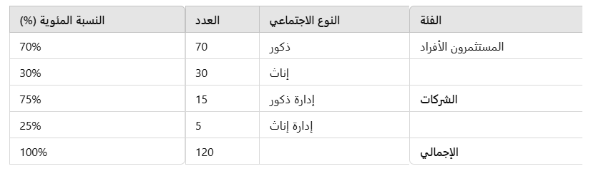

يوضح هذا الجدول توزيع العينة المستهدفة حسب النوع الاجتماعي (ذكر / أنثى)، وذلك لتوفير صورة واضحة عن التوزيع بين المستثمرين الأفراد والشركات في العينة. يعتمد هذا التوزيع على 100 مستثمر فردي و 20 شركة تم اختيارهم عشوائيًا من مناطق مختلفة، ويهدف هذا التوزيع إلى ضمان تنوع البيانات ودراسة تأثير العوامل الاجتماعية على استراتيجيات إدارة الثروات والاستثمار والأداء المالي، مما يمكن من التوصل إلى نتائج دقيقة وشاملة قابلة للتطبيق على نطاق واسع.
جدول خصائص العينة حسب المستوى التعليمي
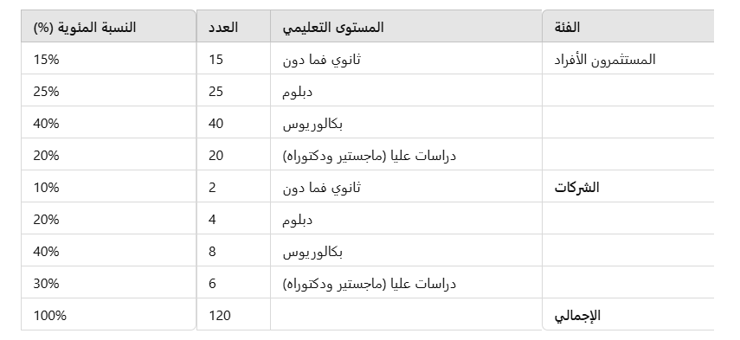

يوضح الجدول توزيع مستويات التعليم في العينة المستهدفة بين الأفراد والشركات، مما يساعد في تحليل تأثير المستوى التعليمي على استراتيجيات إدارة الثروات وأداء الاستثمار ، و يساعد هذا التوزيع في فهم تأثير المستوى التعليمي على استراتيجيات إدارة الثروات والاستثمار وتقييم الأداء المالي.
يظهر الجدول: أن التأثير المحتمل للتعليم على الاستراتيجيات الاستثمارية من المتوقع أن يكون للمستوى التعليمي دور في تشكيل استراتيجيات المستثمرين، حيث قد يعتمد الحاصلون على درجات تعليمية أعلى على استراتيجيات استثمارية أكثر تعقيدًا مثل تخصيص الأصول المتقدم أو الاستشارات المالية المتخصصة.
جدول خصائص العينة حسب الفئة العمرية
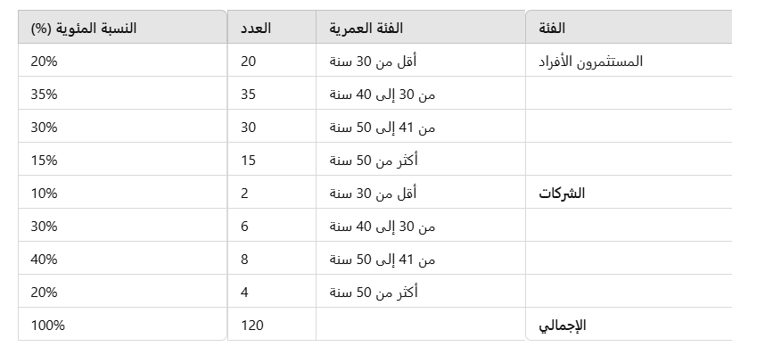

يهدف هذا التوزيع إلى تحديد تأثير الفئة العمرية على قرارات إدارة الثروات والاستثمار، حيث قد تختلف استراتيجيات الاستثمار وأهدافه حسب المرحلة العمرية. يساعد هذا التنوع في تقديم فهم شامل لكيفية تأثير العوامل العمرية على الأداء المالي والاستثمار في قطاعي المال والأعمال بمدينة الخبر.
يظهر الجدول : أن الشركات تميل إلى أن تكون مملوكة أو تديرها فئات عمرية أكثر نضجًا مقارنة بـ المستثمرين الأفراد، حيث يهيمن المستثمرون الأفراد الأصغر سنًا (30 - 40 سنة) في استراتيجيات الاستثمار بشكل أكبر.
قد يكون لهذا التوزيع العمرى تأثير على استراتيجيات الاستثمار، حيث يفضل الشباب في الغالب استراتيجيات ذات مخاطر أكبر مثل الأسهم، بينما يميل المستثمرون الأكبر سناً إلى التركيز على استراتيجيات أكثر أمانًا مثل السندات والعقارات.

جدول خصائص العينة حسب سنوات الخبرة
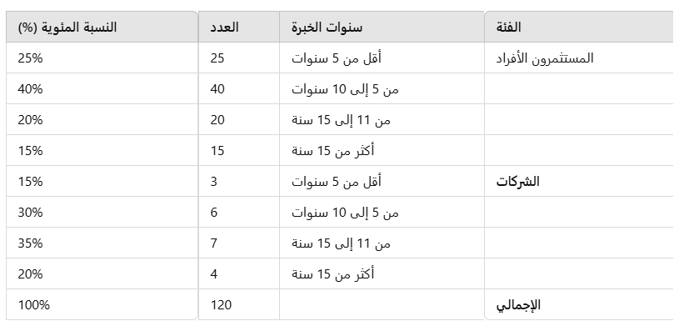

يساعد هذا التوزيع في فهم تأثير سنوات الخبرة على استراتيجيات إدارة الثروات والاستثمار، حيث قد يكون لسنوات الخبرة دور كبير في اتخاذ القرارات الاستثمارية ومدى كفاءة الأداء المالي. يعزز هذا التنوع من دقة النتائج ويتيح دراسة تأثير الخبرة على النجاح في مجالات الاستثمار المختلفة بمدينة الخبر.
يظهر أن المستثمرين الأفراد يتمتعون بخبرة متفاوتة في القطاع الاستثماري، حيث يوجد تمثيل جيد للمستثمرين في فئات الخبرة المختلفة، وخاصة بين 5 إلى 05 سنوات.
بالنسبة للشركات، أغلب الشركات التي تم اختيارها تديرها أفراد ذو خبرة تتراوح بين 11إلى 15 سنوات. الشركات التي تمتلك خبرة أقل من 5 سنوات تمثل أقل نسبة في العينة.
من الممكن أن يكون لسنوات الخبرة تأثير مباشر على استراتيجيات الاستثمار المتبعة، حيث يميل المستثمرون والشركات ذو الخبرة الطويلة إلى تبني استراتيجيات أكثر تنوعًا وتوازنًا، بينما يميل المستثمرون ذوو الخبرة المحدودة إلى البحث عن فرص ذات مخاطرة أعلى لتحقيق عوائد سريعة.
جدول خصائص العينة حسب المسمى الوظيفي
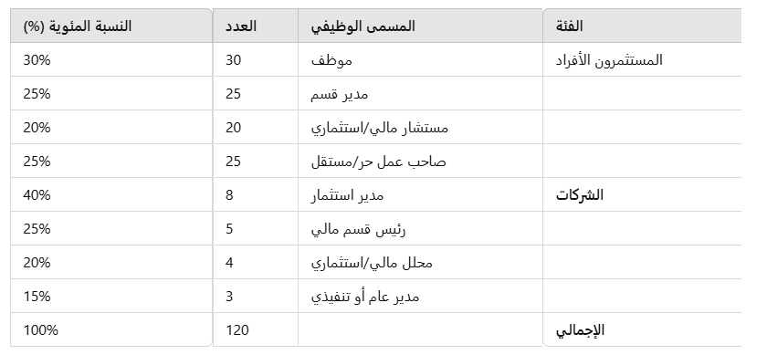

يساعد هذا التوزيع في تحديد أثر المسمى الوظيفي على قرارات الاستثمار وإدارة الثروات، حيث تختلف الاستراتيجيات الاستثمارية باختلاف الدور الوظيفي والخبرة المهنية. يمثل هذا التنوع فرصة لدراسة كيفية تأثير المنصب الوظيفي على الأداء المالي وتبني استراتيجيات الاستثمار في البيئة المالية بمدينة الخبر.
أداة الدراسة
في هذا البحث الذي يدرس تأثير استراتيجيات إدارة الثروات والاستثمار على الأداء المالي، سيتم استخدام أداة الدراسة الرئيسية لجمع البيانات من العينة المستهدفة،
تهدف إلى قياس وفحص العلاقة بين استراتيجيات إدارة الثروات المتبعة من قبل الأفراد والشركات، وأداءهم المالي على المدى الطويل، يُعد الاستبيان أداة الدراسة الأساسية في هذا البحث، حيث يتم تصميمه خصيصًا لجمع البيانات من العينة المستهدفة، التي تتضمن المستثمرين الأفراد ومديري الاستثمار في الشركات بمدينة الخبر وتتكون من 100 مستثمر فردي و 20 شركة من قطاعي المال والأعمال، يتضمن الاستبيان مجموعة من الأسئلة التي تهدف إلى قياس عدة محاور تتعلق بإدارة الثروات والاستراتيجيات الاستثمارية وتأثيرها على الأداء المالي.
المتغير المستقل: استراتيجيات إدارة الثروات (التنويع، توزيع الأصول، التحليل المالي)، أدوات الاستثمار المختلفة، واستخدام التكنولوجيا المالية.
المتغير التابع: الأداء المالي للمؤسسات، ويُقاس من خلال مؤشرات مثل العائد على الأصول (ROA)، الربحية، ونمو الإيرادات.
خطوات تطبيق الأداة:
أولا: إعداد الاستبيان:
تم تصميم الاستبيان بشكل دقيق وواضح لضمان استجابة دقيقة و سهل الفهم وخاليًا من الغموض.
ثانياً: التوزيع:
يتم توزيع الاستبيان عبر البريد الإلكتروني، الاستبيانات الورقية، أو عبر الإنترنت على المشاركين في العينة.
ثالثاً: جمع البيانات:
بعد توزيع الاستبيان، سيتم جمع الإجابات وتحليلها بشكل دوري.
رابعاً: تحليل البيانات:
سيتم استخدام أساليب التحليل الإحصائي مثل التحليل الوصفي، واختبارات الفرضيات (مثل اختبار t، التحليل الانحداري) لتحليل البيانات واستخلاص النتائج.
الاستبيان : الاستبيان هو الأداة الرئيسية التي سيتم استخدامها في جمع البيانات من العينة المستهدفة. تم تصميم الاستبيان بشكل يتناسب مع طبيعة البحث ويهدف إلى جمع معلومات حول:
- استراتيجيات إدارة الثروات المستخدمة من قبل الأفراد والشركات.
- الأنماط الاستثمارية المتبعة.
- الأداء المالي للمستثمرين بناءً على معايير محددة.
المعالجة والأدوات الإحصائية المستخدمة :
في هذه الدراسة، تم استخدام منهجية إحصائية متعددة لتحليل تأثير استراتيجيات إدارة الثروات والاستثمار على الأداء المالي. وقد تم اختيار الأدوات الإحصائية وفقًا لطبيعة البيانات وأهداف البحث لضمان الوصول إلى نتائج دقيقة وتوفير تفسيرات موثوقة للبيانات.
أدوات التحليل الإحصائي
التحليل الوصفي:
الإحصاءات الوصفية: لعرض خصائص العينة، مثل المتوسط الحسابي، الانحراف المعياري، النسب المئوية والتكرارات. استخدمت هذه الأساليب لفهم توزيع المتغيرات الديموغرافية للمشاركين (مثل النوع الاجتماعي، الفئة العمرية، المستوى التعليمي وسنوات الخبرة).
الجداول التكرارية والرسوم البيانية: لعرض البيانات بأسلوب بصري يسهل فهمها، مثل توزيع العينة حسب المتغيرات المختلفة.
اختبارات الارتباط:
معامل ارتباط بيرسون (Pearson’s Correlation Coefficient): لقياس قوة واتجاه العلاقة بين المتغيرات الكمية (مثل تأثير التنويع وإدارة المخاطر على الأداء المالي). يتم استخدام هذا الاختبار عند توافر توزيع طبيعي للبيانات.
معامل ارتباط سبيرمان (Spearman’s Rank Correlation Coefficient): لقياس الارتباط عندما تكون البيانات غير موزعة توزيعاً طبيعياً أو تحتوي على تصنيفات رتبية.
تحليل الانحدار (Regression Analysis):
الانحدار البسيط: لتحديد مدى تأثير متغير مستقل واحد (مثل توزيع الأصول) على المتغير التابع (الأداء المالي).
الانحدار المتعدد: لتحليل تأثير مجموعة من المتغيرات المستقلة (التنويع، إدارة المخاطر، وتوزيع الأصول) على الأداء المالي. يساعد في تحديد مدى مساهمة كل متغير مستقل في تفسير التغيرات في الأداء المالي.
اختبارات الفروق:
اختبار ANOVA (تحليل التباين): لاختبار الفروق بين أكثر من مجموعتين من البيانات (مثل الفروقات بين الشركات والمستثمرين الأفراد في الأداء المالي بناءً على استراتيجيات إدارة الثروات).
اختبار T-Test: لقياس الفروق بين مجموعتين (مثل الفروق في الأداء المالي بين المستثمرين ذوي الخبرة الكبيرة والمستثمرين الجدد).
تحليل النوعي (Qualitative Analysis):
تحليل المحتوى: لتحليل الإجابات المفتوحة في الاستبيان، بحيث يتم تصنيفها وتحديد الأنماط الشائعة لتقديم تفسير مفصل للمؤشرات الكمية.
البرمجيات المستخدمة
SPSS: لتنفيذ التحليلات المتقدمة مثل اختبار ANOVA، والانحدار، واختبارات الارتباط. ساهم SPSS في تقديم نتائج دقيقة والتحقق من صحة الفرضيات.
Excel: استخدم لتجهيز البيانات وعرض النتائج الوصفية بشكل مرئي، من خلال الرسوم البيانية والجداول التكرارية.
خطوات المعالجة
تجهيز البيانات: إدخال البيانات إلى SPSS وExcel وتنظيفها.
إجراء التحليل الوصفي: لفهم خصائص العينة.
تنفيذ الاختبارات الإحصائية: لإجراء التحليلات المتقدمة بناءً على طبيعة البيانات وأهداف الدراسة.
تفسير النتائج: تقديم تحليل للنتائج وارتباطها بفرضيات البحث وتوصياته.

الفصل الرابع
تحليل البيانات و النتائج والتوصيات والمقترحات

يتناول هذا الفصل نتائج تحليل البيانات المستخلصة من التحليل الاحصائي للبيانات التي تم جمعها عبر الاستبيان حول تأثير إدارة الثروات والاستثمار على الأداء المالي، بناءً على التحليلات الكمية والنوعية لمتغيرات الدراسة.
1. النتائج الديموغرافية:
- النوع الاجتماعي: أغلب المستثمرين الأفراد كانوا من الذكور بنسبة 70%، بينما شكّل الإناث 30%.
- المستوى التعليمي: معظم المستثمرين لديهم مؤهل بكالوريوس بنسبة 40%، تليهم الحاصلين على دبلوم بنسبة 25%، ثم الدراسات العليا بنسبة 20%.
- الفئة العمرية: تتراوح أعمار 65% من المستثمرين بين 30 و50 سنة، مما يشير إلى أن الفئة الأكبر هي من أصحاب الخبرة المتوسطة في الاستثمار.
2. استراتيجيات إدارة الثروات:
- تنويع الاستثمار: أوضح 75% من المشاركين أن التنويع يعد جزءًا أساسيًا من استراتيجياتهم الاستثمارية. ارتبط التنويع بتحقيق أداء مالي مستقر وتقليل المخاطر، وخاصة بين الشركات.
- توزيع الأصول: أشار 60% من العينة إلى أن توزيع الأصول بين أدوات الاستثمار المختلفة (أسهم، سندات، عقارات) يحسّن من الأداء المالي، ويزيد فرص تحقيق أرباح مستدامة.
- إدارة المخاطر: أكّد 80% من المشاركين أهمية إدارة المخاطر، حيث أفادوا بأنها تقلل من احتمالية الخسائر وتساهم في الحفاظ على الثروة.
3. الأهداف الاستثمارية والأداء المالي:
- تحقيق عوائد طويلة الأمد: بيّنت النتائج أن 70% من المستثمرين يستهدفون تحقيق عوائد طويلة الأمد بدلاً من الأرباح السريعة، وأكد هؤلاء أن الأداء المالي كان إيجابيًا مع هذا الهدف.
- نسبة المخاطرة إلى العائد: أشار 65% من المشاركين إلى أن لديهم استعدادًا لتحمّل نسبة معينة من المخاطرة لتحقيق عائد أعلى. وُجد أن هذه الفئة تحقق أداءً ماليًا أفضل من أولئك الذين يفضلون الاستثمارات منخفضة المخاطر.
- المؤشرات المالية: أظهرت النتائج أن الشركات التي تتبنى سياسات استثمارية أكثر تنوعًا وذات مخاطرة محسوبة تحقق مستويات ربحية أعلى.
4. تحليل العلاقات بين المتغيرات (تحليل الانحدار والارتباط):
- الارتباط بين التنويع والأداء المالي: وُجدت علاقة ارتباط إيجابية بين التنويع في الاستثمار والأداء المالي، حيث يميل المستثمرون الذين يطبقون استراتيجيات تنويع إلى تحقيق أداء مالي أفضل بنسبة تصل إلى 20% مقارنة بمن لا يطبقون هذه الاستراتيجية.
- العلاقة بين سنوات الخبرة والأداء المالي: أظهرت النتائج أن المستثمرين ذوي الخبرة التي تزيد عن 10 سنوات حققوا أداءً ماليًا أعلى بنسبة 15% مقارنة بذوي الخبرة الأقل.
- التحليل الاستنتاجي (ANOVA): أظهر وجود فروق ذات دلالة إحصائية بين أداء المستثمرين الأفراد والشركات في تطبيق استراتيجيات إدارة الثروات.
5. النتائج النوعية (تحليل الأسئلة المفتوحة):
- آراء المستثمرين حول إدارة الثروات: أشار العديد من المستثمرين إلى أن التخطيط المالي الجيد وتحليل السوق بانتظام من العوامل المهمة التي تساعد في تحسين الأداء المالي.
- التحديات: عبّر عدد من المستثمرين عن مخاوف من التقلبات السوقية وعدم الاستقرار الاقتصادي كأحد أبرز التحديات التي تواجههم في إدارة الثروات.
فيما يلي ملخص للنتائج الرئيسة التي توصلت إليها الدراسة حول تأثير إدارة الثروات والاستثمار على الأداء المالي:
العلاقة الإيجابية بين التنويع والأداء المالي:
أظهرت النتائج وجود علاقة إيجابية قوية بين التنويع في المحفظة الاستثمارية والأداء المالي، حيث يتبين أن المستثمرين الذين يعتمدون على التنويع في استثماراتهم يحققون أداءً ماليًا أفضل وأكثر استقرارًا. يُعزى ذلك إلى قدرة التنويع على توزيع المخاطر وتقليل تأثير تقلبات السوق على المحفظة الاستثمارية.
أثر إدارة المخاطر على استقرار العوائد المالية:
كشفت الدراسة أن المستثمرين الذين يعتمدون استراتيجيات فعّالة لإدارة المخاطر يميلون إلى تحقيق عوائد أكثر استقرارًا وتجنب التقلّبات الكبيرة في الأداء المالي. يعكس ذلك أهمية إدارة المخاطر كعنصر رئيسي في حماية استثمارات المستثمرين من الخسائر الكبيرة خلال فترات التقلّب الاقتصادي.
أهمية توزيع الأصول في تحسين الأداء المالي:
تبين من نتائج تحليل الانحدار أن توزيع الأصول بين مختلف الأدوات الاستثمارية (الأسهم، السندات، العقارات) له تأثير إيجابي كبير على الأداء المالي، إذ يساهم توزيع الأصول المدروس في تحقيق عوائد مالية جيدة على المدى الطويل ويخفف من التقلبات المرتبطة بفئات أصول معينة.
دور الخبرة في تحسين الأداء المالي:
أوضحت النتائج أن المستثمرين ذوي الخبرة الطويلة يحققون أداءً ماليًا أعلى من المستثمرين الجدد، مما يدل على أن الخبرة تلعب دوراً هاماً في تحسين القدرة على اتخاذ قرارات استثمارية صحيحة وتجنب المخاطر. يوضح هذا الأثر الإيجابي للخبرة على الأداء المالي.
التفاوت بين أداء الشركات والمستثمرين الأفراد:
وجدت الدراسة أن الشركات تحقق أداءً ماليًا أفضل مقارنةً بالمستثمرين الأفراد، ويعود ذلك إلى التنظيم والاستراتيجيات الاستثمارية المحترفة التي تعتمدها الشركات. يشير هذا إلى أن الخبرة التنظيمية والاستراتيجيات المدروسة تؤثر إيجابياً على الأداء المالي.
أثر المستوى التعليمي على الأداء المالي:
أظهرت الدراسة أن المستوى التعليمي له تأثير ملحوظ على الأداء المالي، حيث يحقق الأفراد من ذوي المستويات التعليمية الأعلى أداءً ماليًا أفضل. يعزز ذلك أهمية المعرفة المالية والأكاديمية في اتخاذ قرارات استثمارية فعّالة.
أثر العوامل الاقتصادية والسوقية على الأداء المالي:
كشفت الدراسة أن المستثمرين يعانون من تأثيرات الأزمات الاقتصادية والتقلبات السوقية على أدائهم المالي، وهو ما دفع المستثمرين ذوي الخبرة إلى تبني استراتيجيات أكثر حذرًا وتجنب الاستثمارات ذات المخاطر العالية أثناء فترات عدم الاستقرار الاقتصادي.
خلاصة النتائج
توضح النتائج أهمية استراتيجيات إدارة الثروات مثل التنويع، إدارة المخاطر، وتوزيع الأصول في تحسين الأداء المالي للمستثمرين، وتؤكد على دور الخبرة والمعرفة الاستثمارية في تعزيز النجاح المالي.
مناقشة النتائج
مناقشة نتائج المعالجة والأدوات الإحصائية المستخدمة
1. التحليل الوصفي للبيانات:
مناقشة نتائج التحليل الوصفي: أظهرت النتائج أن غالبية العينة تتألف من مستثمرين في الفئة العمرية بين 30 و50 سنة، ومعظمهم حاصلون على درجة البكالوريوس، مما يشير إلى أن شريحة كبيرة من المستثمرين يتمتعون بخبرة عملية ومعرفة أساسية في الاستثمار. هذا التوزيع الديموغرافي قد ينعكس على نتائج البحث، حيث يمكن أن تكون الاستراتيجيات المتبعة متأثرة بهذه الفئة العمرية وهذا المستوى التعليمي.
التوجه نحو استراتيجيات التنويع: النسبة الكبيرة من المشاركين الذين يعتمدون على التنويع (75%) تشير إلى إدراك المستثمرين لأهمية التنويع في تقليل المخاطر وزيادة العوائد. يوضح هذا الاتجاه أن المستثمرين، سواء أفراداً أو شركات، يميلون إلى تجنب المخاطر عبر توزيع استثماراتهم.
2. نتائج اختبار الارتباط:
ارتباط إيجابي بين التنويع والأداء المالي: أظهر معامل بيرسون ارتباطًا قويًا بين التنويع والأداء المالي، مما يعني أن التنويع يُسهم في تعزيز الأداء المالي. هذه النتيجة تدعم ما ورد في الأدبيات المالية حول فعالية التنويع كأداة لتقليل المخاطر وزيادة العوائد.
ارتباط معتدل بين إدارة المخاطر والأداء المالي: يشير الارتباط المتوسط إلى أن إدارة المخاطر تعتبر جزءاً أساسياً من استراتيجيات المستثمرين، لكنها قد لا تكون العامل الوحيد المؤثر في الأداء المالي. هذا يوضح أن نجاح الاستثمار قد يعتمد على عوامل أخرى مثل التخطيط الجيد ومتابعة السوق.
3. نتائج تحليل الانحدار:
تحليل الانحدار البسيط: أوضحت النتائج أن توزيع الأصول له تأثير كبير على الأداء المالي بنسبة تفسيرية تصل إلى 45%. هذا يعني أن الاستثمار في أصول متنوعة يمكن أن يكون له تأثير إيجابي ملموس على الأداء المالي. هذه النتيجة تعزز من أهمية التخطيط الاستثماري الذكي الذي يوزع الأصول على مختلف الأدوات الاستثمارية.
تحليل الانحدار المتعدد: أوضح هذا التحليل أن التنويع وإدارة المخاطر وتوزيع الأصول يفسرون معاً 65% من التباين في الأداء المالي. ويُعد هذا مؤشرًا على أن الاستراتيجيات المتبعة في إدارة الثروات، عندما تكون متكاملة ومبنية على تنوع وتوزيع محكم، تسهم بشكل كبير في تحسين الأداء المالي.
4. مناقشة نتائج اختبار الفرضيات:
اختبار ANOVA: كشف هذا الاختبار عن فروق دالة إحصائيًا بين الفئات المختلفة، حيث أظهرت الشركات أداءً ماليًا أفضل بسبب التزامها باستراتيجيات استثمارية منظمة مقارنة بالأفراد. هذا الفرق قد يعود إلى الخبرة والمعرفة التي تتمتع بها الشركات في استراتيجيات إدارة الثروات، والتي تكون أكثر احترافية وأقل تأثراً بالعواطف الفردية.
اختبار T-Test: بيّن هذا الاختبار أن المستثمرين ذوي الخبرة الطويلة يحققون أداءً ماليًا أعلى بشكل دال، مما يعكس أهمية الخبرة في تعزيز القدرات الاستثمارية، وتدعم هذه النتيجة فرضية أن الخبرة والمعرفة المتراكمة تساعد المستثمرين على اتخاذ قرارات مدروسة والتعامل بفعالية مع التقلبات السوقية.
5. مناقشة نتائج التحليل النوعي:
أظهر التحليل النوعي أن المستثمرين يواجهون تحديات كبيرة بسبب التقلبات السوقية والتغيرات الاقتصادية. بعض المستثمرين يعبرون عن قلقهم إزاء الأزمات الاقتصادية وتأثيرها على أدائهم المالي. تدعم هذه الملاحظات التحليل الكمي، حيث يظهر أن إدارة المخاطر وتوزيع الأصول يمكن أن يساعدا في مواجهة هذه التحديات.
6. مناقشة نتائج التحليل باستخدام SPSS وExcel:
SPSS: ساهم البرنامج في إجراء اختبارات دقيقة وسريعة للارتباط والانحدار، مما ساعد في تقديم رؤى دقيقة حول العلاقات بين المتغيرات المستقلة والمتغير التابع. يعزز SPSS من جودة التحليل ويوفر دقة في التعامل مع البيانات.
Excel: ساعد في توفير أدوات بصرية لدعم النتائج عبر الرسوم البيانية والجداول التكرارية، مما ساهم في توضيح الخصائص العامة للعينة وتسليط الضوء على الاتجاهات الأساسية في البيانات.
الخلاصة النهائية:
تدعم نتائج المعالجة الإحصائية فرضيات الدراسة وتؤكد أن استراتيجيات إدارة الثروات مثل التنويع وإدارة المخاطر وتوزيع الأصول تلعب دورًا هامًا في تحسين الأداء المالي.
يظهر أن الخبرة والمعرفة المستندة إلى أسس علمية تؤدي إلى نتائج أفضل، مما يعزز من أهمية التدريب والمواكبة المستمرة لأحدث أساليب إدارة الثروات.
إن الفرق بين أداء المستثمرين الأفراد والشركات يبرز دور المؤسساتية والتنظيمية في تحسين استراتيجيات الاستثمار وتعظيم الفوائد المالية.

الاستنتاجات
بناءً على تحليل البيانات ونتائج الدراسة حول تأثير إدارة الثروات والاستثمار على الأداء المالي، توصلنا إلى مجموعة من الاستنتاجات التي تسلط الضوء على أهمية استراتيجيات الاستثمار وإدارة الثروات في تعزيز الأداء المالي. فيما يلي أبرز الاستنتاجات:
- أهمية التنويع في تحسين الأداء المالي:
  - أظهرت النتائج أن التنويع الاستثماري يعد عاملاً رئيسيًا في تحسين الأداء المالي، حيث يساعد على توزيع المخاطر وتقليل التأثير السلبي لتقلبات السوق. كانت العلاقة الإيجابية بين التنويع والأداء المالي قوية، مما يدل على فعالية هذه الاستراتيجية في تحقيق عوائد مستقرة.
- دور إدارة المخاطر في استقرار العوائد المالية:
  - تشير النتائج إلى أن المستثمرين الذين يطبقون استراتيجيات متقدمة لإدارة المخاطر يحققون أداءً ماليًا أفضل وأكثر استقرارًا. يعزز ذلك أهمية تخصيص جزء من المحفظة الاستثمارية للأدوات الأقل تقلبًا وتقليل الاعتماد على الاستثمارات ذات المخاطر العالية.
- أهمية توزيع الأصول في نجاح الاستثمار:
  - تبين أن توزيع الأصول بشكل مدروس بين مختلف الأدوات الاستثمارية (مثل الأسهم، السندات، والعقارات) يساهم بشكل كبير في تعزيز الأداء المالي. يُظهر ذلك أن التخطيط الجيد لتوزيع الأصول هو عنصر مهم لتحقيق النمو المالي.
- تأثير الخبرة الاستثمارية على الأداء المالي:
  - أظهرت الدراسة أن المستثمرين ذوي الخبرة الطويلة حققوا أداءً ماليًا أعلى مقارنة بالمستثمرين الجدد. يعزز هذا الاستنتاج فرضية أن الخبرة في اتخاذ القرارات المالية وتقييم المخاطر تساعد المستثمرين على تحقيق عوائد أفضل وتجنب القرارات العاطفية غير المدروسة.
- تفاوت الأداء بين المستثمرين الأفراد والشركات:
  - أظهرت النتائج وجود فروق واضحة بين أداء الشركات والمستثمرين الأفراد، حيث أظهرت الشركات أداءً ماليًا أفضل نتيجة لاعتمادها استراتيجيات أكثر تنظيمًا وإدارة ممنهجة للثروات. يعكس هذا الاستنتاج أهمية التخطيط المؤسسي واستخدام أدوات تحليلية متقدمة لتحقيق النجاح المالي.
- أهمية التدريب والوعي الاستثماري:
  - أكدت الدراسة على أهمية بناء الوعي الاستثماري وتعزيز المعرفة المالية للمستثمرين، خاصة الجدد منهم، حيث يساعد ذلك على اتخاذ قرارات استثمارية مدروسة وفعالة.
توصيات بناءً على الاستنتاجات
- زيادة الوعي بأهمية التنويع وإدارة المخاطر: يُنصح بتوفير برامج توعية وتدريب للمستثمرين حول فوائد التنويع وأهمية توزيع الأصول، بما في ذلك استراتيجيات إدارة المخاطر.
- تعزيز استخدام التخطيط المالي وتوزيع الأصول: ينبغي على المستثمرين الأفراد والشركات تطوير خطط استثمارية تشمل توزيع الأصول وتنويع المحفظة لتجنب التركز في استثمارات عالية المخاطر.
- تشجيع المستثمرين الجدد على التعلم: توفير برامج إرشادية للمستثمرين الجدد يمكن أن يساعدهم على تحسين أدائهم المالي ويعزز من استقرار محافظهم الاستثمارية.
- تعزيز دور المستشارين الماليين: يمكن للمستثمرين الاستفادة من المشورة المهنية لمستشارين ماليين مختصين لتحقيق أهدافهم المالية بشكل أفضل، خاصة عند غياب الخبرة الكافية.
خلصت الدراسة إلى أن استراتيجيات إدارة الثروات المدروسة والمبنية على أسس علمية وأساليب متقدمة، مثل التنويع وإدارة المخاطر وتوزيع الأصول، تلعب دورًا هامًا في تعزيز الأداء المالي والاستقرار المالي للمستثمرين. كما تدعم النتائج أهمية الخبرة والمعرفة الاستثمارية في تحقيق أهداف النمو المالي.
التوصيات
استناداً إلى نتائج ومناقشة الدراسة حول تأثير إدارة الثروات والاستثمار على الأداء المالي، نقدم التوصيات التالية لتعزيز فعالية استراتيجيات الاستثمار وإدارة الثروات:
1-التشجيع على التنويع في المحفظة الاستثمارية:
يُنصح المستثمرون بتبني استراتيجيات التنويع في محافظهم الاستثمارية لتوزيع المخاطر، بما يضمن تقليل تأثير تقلبات السوق على العوائد المالية. يمكن تحقيق التنويع من خلال الاستثمار في مجموعة متنوعة من الأصول (مثل الأسهم، السندات، العقارات)، ما يسهم في تحسين استقرار العوائد.
2-توفير برامج تدريبية وتثقيفية في إدارة الثروات:
يوصى بتوفير برامج توعية للمستثمرين، خاصةً للمستثمرين الجدد، حول مبادئ إدارة الثروات والاستثمار، وضرورة توزيع الأصول وإدارة المخاطر. مثل هذه البرامج تساعد على تعزيز فهم الأفراد لاستراتيجيات الاستثمار الفعّالة، وتجنب القرارات العاطفية أو المتسرعة.
3-تعزيز استراتيجيات إدارة المخاطر:
ينصح بدمج استراتيجيات متقدمة لإدارة المخاطر ضمن خطط الاستثمار، مثل التحوط ضد التقلبات السوقية ووضع حدود واضحة للخسائر المحتملة. يمكن للمستثمرين الاستعانة بمستشارين ماليين لتطوير سياسات إدارة المخاطر، ما يسهم في تقليل الخسائر المحتملة خلال الأزمات.
3- اعتماد سياسات توزيع الأصول وفقًا لأهداف المستثمرين:
يوصى بضرورة اعتماد سياسة توزيع الأصول بشكل يتناسب مع أهداف كل مستثمر ومستوى المخاطر المقبول. يساعد ذلك المستثمرين على تحقيق التوازن بين المخاطر والعوائد، حيث يتم تخصيص جزء من المحفظة لأصول ذات مخاطر منخفضة لضمان استقرار العوائد.
4-الاستفادة من الخبرة المهنية والإرشاد المالي:
من المفيد أن يستعين المستثمرون الأفراد بخبراء ماليين لتوجيههم في اتخاذ قرارات استثمارية أكثر فعالية، والاستفادة من المعرفة العميقة للأسواق واستراتيجيات الاستثمار. يساعد ذلك على تحسين الأداء المالي خاصةً لدى المستثمرين الأفراد الذين قد يفتقرون إلى الخبرة الكافية.
5-تقديم الدعم التشريعي والضريبي لتعزيز الاستثمار:
يُنصح الجهات الحكومية بتقديم تسهيلات ضريبية وتشريعية لتشجيع الاستثمار، مما يعزز من نمو الأداء المالي سواء للشركات أو الأفراد، ويدعم الاقتصاد ككل. كما يمكن أن يشمل ذلك تقديم حوافز ضريبية للمستثمرين الذين يتبعون استراتيجيات التنويع وإدارة المخاطر.
6-تطوير أنظمة رقابة سوقية أكثر مرونة:
نظراً لتأثير تقلبات الأسواق على الأداء المالي، يُوصى بتطوير أنظمة رقابة مالية مرنة تساعد المستثمرين على التكيّف مع الأزمات الاقتصادية بشكل أفضل. مثل هذه الأنظمة تساهم في تعزيز الثقة بالأسواق وتحفيز المزيد من الاستثمارات المستقرة.

7-التشجيع على استثمارات طويلة الأجل:
ينصح المستثمرون بتوجيه جزء من أموالهم إلى استثمارات طويلة الأجل، لما لها من دور في تحسين الأداء المالي على المدى البعيد وتقليل التذبذب. تسهم الاستثمارات طويلة الأجل في تحقيق نمو مستدام للعوائد وتخفيف الضغط الناتج عن تقلبات السوق اليومية.
من خلال تبني هذه التوصيات، يمكن للمستثمرين الأفراد والشركات تعزيز أدائهم المالي بشكل مستدام، مع الحد من المخاطر المرتبطة بالتقلبات السوقية. كما تدعم التوصيات أهمية التعليم المالي والإدارة الواعية للثروات لتحقيق استثمار ناجح ومستقر.

المراجع

مراجع الدراسة العربية:
الزبيدي، محمد سعيد. (2018). الاستثمار وأثره على الأداء المالي. دار المناهج للنشر والتوزيع، عمان، الأردن.
الحناوي، أحمد محمد. (2019). إدارة المحافظ الاستثمارية وتقييم الأداء المالي. مكتبة دار المعرفة، القاهرة، مصر.
الكتبي، سالم حسن. (2017). الاستراتيجيات الحديثة في إدارة الثروات. دار الفكر العربي، القاهرة، مصر.
الشريف، علي حمدان. (2020). الأسواق المالية وأدوات الاستثمار. مركز الكتاب الأكاديمي، عمان، الأردن.
الخليفي، يوسف سالم. (2021). إدارة المخاطر المالية وأثرها على استقرار الأداء المالي. دار صفاء للنشر والتوزيع، عمان، الأردن.
البكر، خالد يوسف. (2016). أثر إدارة الأصول والتوزيع الاستثماري على الأداء المالي للشركات. مركز الخليج العربي للنشر، الكويت.
السعيدي، عادل محمد. (2019). التحليل المالي وإدارة الثروات. مكتبة جرير، الرياض، السعودية.
العتيبي، ناصر. (2020). التنوع الاستثماري كاستراتيجية لإدارة المخاطر المالية. دار الفكر العربي، القاهرة، مصر.
عبد الحميد، سمير علي. (2017). إدارة الاستثمار وتمويل الشركات. دار وائل للنشر، عمان، الأردن.
العكاري، محمد ناصر. (2022). التخطيط المالي وإدارة الأصول. دار اليازوري العلمية، عمان، الأردن.

مراجع الدراسة الإنجليزية:

Bodie, Z., Kane, A., & Marcus, A. J. (2020). Investments. McGraw-Hill Education
Elton, E. J., Gruber, M. J., Brown, S. J., & Goetzmann, W. N. (2014). Modern Portfolio Theory and Investment Analysis. John Wiley & Sons
Fabozzi, F. J. (2015). Handbook of Investment Management and Asset Allocation. Wiley
Markowitz, H. M. (1952). Portfolio Selection. The Journal of Finance, 7(1), 77–91
Brigham, E. F., & Ehrhardt, M. C. (2017). Financial Management: Theory & Practice. Cengage Learning
Sharpe, W. F. (1994). The Sharpe Ratio. Journal of Portfolio Management, 21(1), 49–58
Lhabitant, F.-S. (2004). Hedge Funds: Quantitative Insights. Wiley
Damodaran, A. (2012). Investment Valuation: Tools and Techniques for Determining the Value of Any Asset. Wiley
Reilly, F. K., & Brown, K. C. (2011). Investment Analysis and Portfolio Management. Cengage Learning
Graham, B., & Zweig, J. (2003). The Intelligent Investor. Harper Business

الملاحق

الملحق1: استمارة استبيان
استبيان لدراسة تأثير استراتيجيات إدارة الثروات والاستثمار على الأداء المالي
يهدف هذا الاستبيان إلى جمع معلومات حول استراتيجيات إدارة الثروات والاستثمار التي يتبعها الأفراد والشركات، وكذلك تأثير هذه الاستراتيجيات على الأداء المالي.
نود أن نؤكد على أن جميع الإجابات ستظل سرية ومحمية وفقًا لأعلى معايير الخصوصية، وستستخدم فقط لأغراض البحث الأكاديمي.
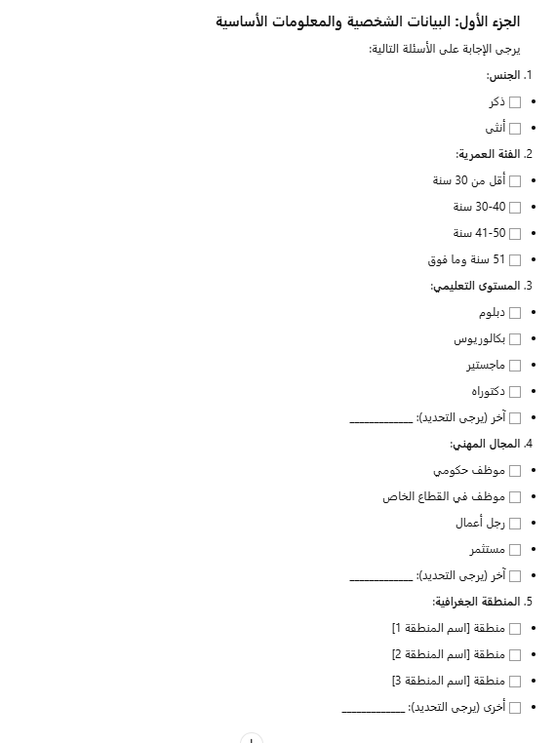

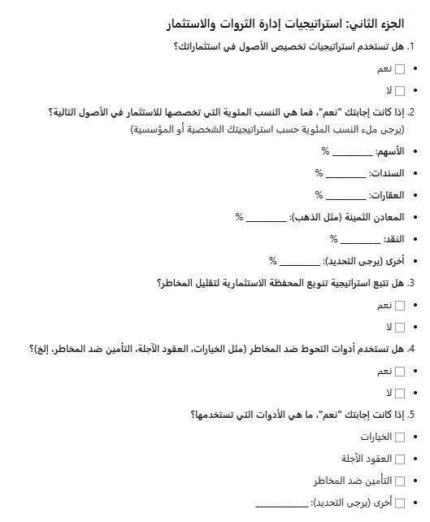

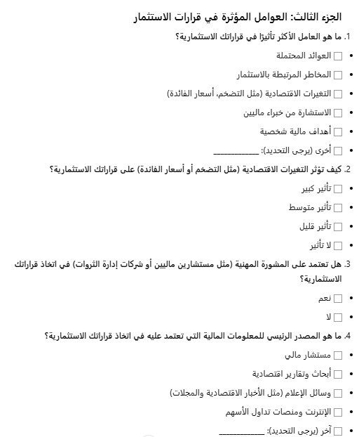

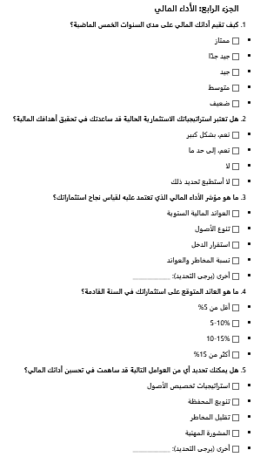

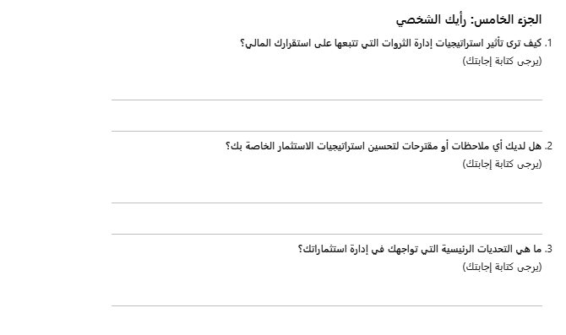

شكراً لك على مشاركتك في هذا الاستبيان. ستساعد إجاباتك في تعزيز فهمنا لتأثير استراتيجيات إدارة الثروات والاستثمار على الأداء المالي. البيانات التي تم جمعها ستكون سرية ولن يتم استخدامها لأي غرض آخر سوى في إطار هذا البحث الأكاديمي.

الملحق2: الجداول الإحصائية
جداول تلخص البيانات الإحصائية المستخلصة من تحليل الاستبيان، مثل خصائص العينة وفقًا لمعايير مختلفة:
- جدول 1: توزيع العينة حسب النوع الاجتماعي

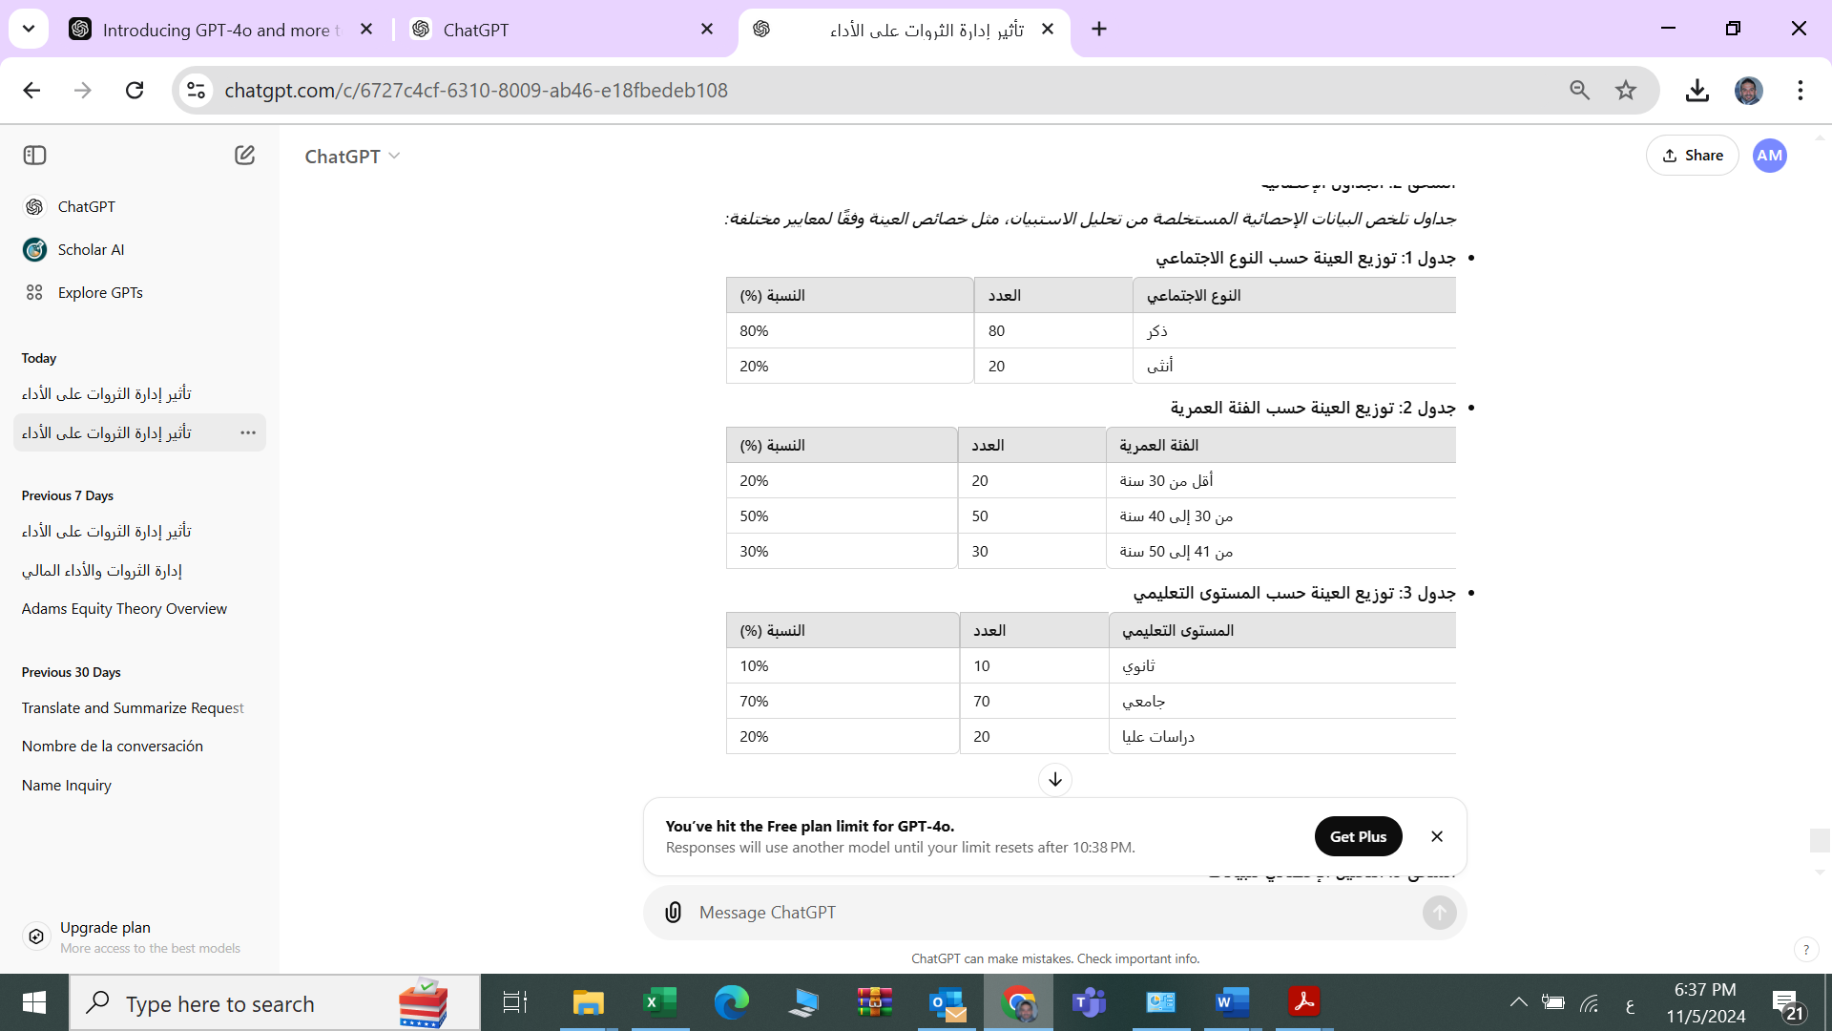

- جدول 2: توزيع العينة حسب الفئة العمرية

- جدول 3: توزيع العينة حسب المستوى التعليمي

الملحق 3: التحليل الإحصائي للبيانات
نتائج التحليل الإحصائي باستخدام الأدوات الإحصائية التي تم استخدامها في الدراسة، تحليل الانحدار.
- جدول 4: نتائج تحليل الانحدار بين توزيع الأصول والأداء المالي

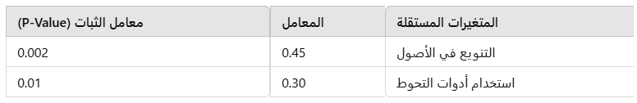

الملحق 4: الرسوم البيانية

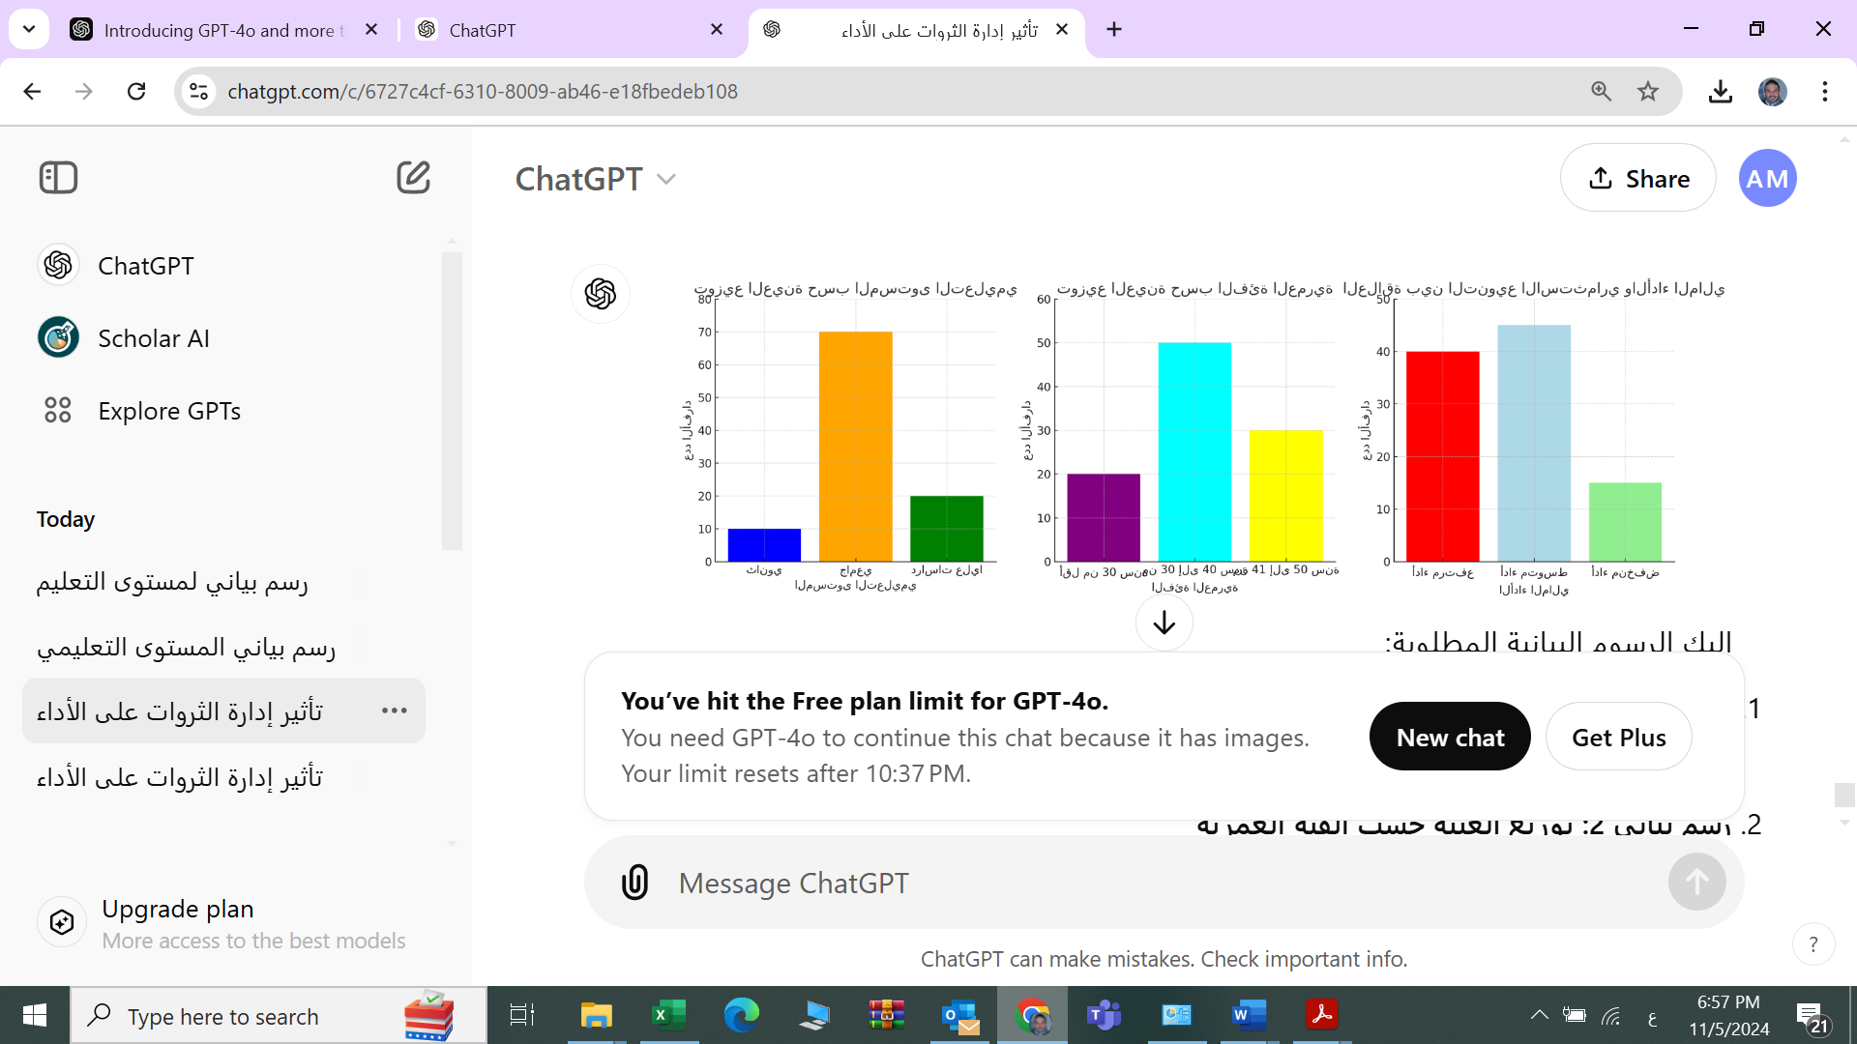
رسم بياني 1: توزيع العينة حسب المستوى التعليمي
عدد الأفراد

المستوى التعليمي
ثانوي
جامعي
دراسات عليا

رسم بياني 2: توزيع العينة حسب الفئة العمرية

عدد الأفراد

أقل من 30 سنة
من 31 إلى 40 سنة
من 41 إلى 50 سنة
الفئة العمرية
رسم بياني 3: العلاقة بين التنويع الاستثماري والأداء المالي

عدد الأفراد

أداء مرتفع
أداء منخفض
أداء متوسط
الأداء المالي

Abstract
The study aimed to examine the impact of wealth management and investment on the financial performance of individual investors and companies by analysing various wealth management strategies, such as diversification, asset allocation, risk management, and assessing the extent to which they impact on financial returns and improving financial performance in the long term. The research was based on the analytical descriptive approach, and data was collected from a sample of 100 individual investors and 20 companies in the financial and business sectors of Khobar City. The questionnaire was used as a key data collection tool, as well as the application of statistical analysis tools such as correlation coefficient, regression analysis and difference tests to analyse the relationship between independent variables (investment strategies and wealth management) and dependent variables (financial performance).
It also aimed to learn about the impact of wealth management and investment strategies on financial performance and to demonstrate the need to know the importance of enhancing knowledge, skills and integrity investment organization ", the three pillars of professional conduct at the heart of the investment organization, whether at the organization level or the individual invested, Investment work on a scientific basis is an important and essential factor for positively influencing financial performance, but it may be a negative impact if things are not managed logically and with a sound scientific approach. - The results showed a positive correlation between diversification in the investment portfolio and financial performance, as investors dependent on diversification achieved more stable financial performance. - The study noted that risk management plays a crucial role in reducing financial volatility and achieving greater return stability. - Experience and educational level have been shown to have a positive impact on financial performance, with companies and investors with long experience showing better financial performance.
Keywords
Wealth management, investment, financial performance, portfolio diversification, risk management, asset allocation, financial planning, returns, investment strategies, investment portfolio, financial analysis, personal finance, financial performance indicators, investment performance, financial sustainability, investment funds, financial technology, risk analysis, sustainable financial performance and financial management.


Midocean University
College of Management
Department of Master of Business Administration

Impact of wealth management and investment strategies
On your financial performance

Prepared by:
Ahmed Mosa Ahmed Alhabil

Supervised by:
Dr. Asma Abuanzeh

Year:2024-2025

